LIETUVOS AUTOMOBILIŲ KELIŲ DIREKCIJOS
PRIE SUSISIEKIMO MINISTERIJOS GENERALINIO DIREKTORIAUS
ĮSAKYMAS

DĖL DOKUMENTO „APLINKOSAUGINIŲ PRIEMONIŲ PROJEKTAVIMO, ĮDIEGIMO IR PRIEŽIŪROS REKOMENDACIJOS. BIOLOGINĖS ĮVAIROVĖS APSAUGA APR-BĮA 10“ PATVIRTINIMO

2010 m. balandžio 1 d. Nr. V-90
Vilnius

Vadovaudamasis Lietuvos automobilių kelių direkcijos prie Susisiekimo ministerijos nuostatų, patvirtintų Lietuvos Respublikos susisiekimo ministro 2006 m. lapkričio 30 d. įsakymu Nr. 3-457 „Dėl Lietuvos automobilių kelių direkcijos prie Susisiekimo ministerijos nuostatų patvirtinimo“ (Žin., 2006, Nr.133-5041), 9.7.7 ir 13.4 punktais,
tvirtinu dokumentą „Aplinkosauginių priemonių projektavimo, įdiegimo ir priežiūros rekomendacijos. Biologinės įvairovės apsauga APR-BĮA 10“ (pridedama)∗.

Generalinis direktorius Virgaudas Puodžiukas

PATVIRTINTA
Lietuvos automobilių kelių direkcijos
prie Susisiekimo ministerijos
generalinio direktoriaus
2010 m. balandžio 1 d. įsakymu Nr. V-90

APLINKOSAUGINIŲ PRIEMONIŲ PROJEKTAVIMO, ĮDIEGIMO IR PRIEŽIŪROS REKOMENDACIJOS. Biologinės įvairovės apsauga APR-BĮA 10

I SKYRIUS. BENDROSIOS NUOSTATOS

1. Dokumente „Aplinkosauginių priemonių projektavimo, įdiegimo ir priežiūros rekomendacijos. Biologinės įvairovės apsauga APR-BĮA 10“ (toliau – rekomendacijos) išdėstyti biologinės įvairovės apsaugos būdai ir priemonės, taikomos planuojant, projektuojant, tiesiant, rekonstruojant, taisant ir prižiūrint valstybinės reikšmės automobilių kelius.
2. Rekomendacijos skirtos valstybinės reikšmės kelių planuotojams, projektuotojams, tiesėjams, savininkams (valdytojams).
3. Rekomendacijų nuostatos neprieštarauja šių rekomendacijų 1 priede nurodytiems teisės aktams.
4. Rekomendacijose įprastu šriftu išspausdintuose punktuose pateikiamos pagrindinės nuostatos, o pasvirusiu šriftu – pavyzdžiai, paaiškinimai, tyrimų duomenys.

II SKYRIUS. NUORODOS

5. Rekomendacijose pateiktos nuorodos į šiuos dokumentus:
5.1. Lietuvos Respublikos planuojamos ūkinės veiklos poveikio aplinkai vertinimo įstatymą (Žin., 1996, Nr. 82-1965; 2005, Nr. 84-3105);
5.2. Lietuvos Respublikos saugomų teritorijų įstatymą (Žin., 1993, Nr. 63-1188; 2001, Nr. 108-3902);
5.3. Lietuvos Respublikos statybos įstatymą (Žin., 1996, Nr. 32-788; 2001, Nr. 101-3597);
5.4. Gamtinio karkaso nuostatus, patvirtintus Lietuvos Respublikos aplinkos ministro 2007 m. vasario 14 d. įsakymu Nr. D1-96 (Žin., 2007, Nr. 22-858);
5.5. Lietuvos standartą LST EN ISO 14713:2002 „Geležies ir plieno konstrukcijų apsauga nuo korozijos. Cinko ir aliuminio dangos. Rekomendacijos“ (ISO 14713:1999);
5.6. Lietuvos standartą LST EN 10244-2:2009 „Plieninė viela ir vielos gaminiai. Plieninės vielos spalvotųjų metalų dangos. 2 dalis. Cinko ir cinko lydinių dangos“;
5.7. statybos techninį reglamentą STR 1.05.05:2004 „Statinio projekto aplinkos apsaugos dalis“, patvirtintą Lietuvos Respublikos aplinkos ministro 2003 m. gruodžio 24 d. įsakymu Nr. 701 (Žin., 2004, Nr. 50-1675);
5.8. kelių techninį reglamentą KTR 1.01:2008 „Automobilių keliai“, patvirtintą Lietuvos Respublikos aplinkos ministro ir Lietuvos Respublikos susisiekimo ministro 2008 m. sausio 9 d. įsakymu Nr. D1-11/3-3 (Žin., 2008, Nr. 9-322);
5.9. Kelių priežiūros vadovo I dalį PN-05 „Automobilių kelių priežiūros normatyvai“, patvirtintą Lietuvos automobilių kelių direkcijos prie Susisiekimo ministerijos generalinio direktoriaus 2006 m. balandžio 28 d. įsakymu Nr. V-103 (Žin., 2006, Nr. 55-1994; 2008, Nr. 53-1995);
5.10. Aplinkosauginių priemonių projektavimo, įdiegimo ir priežiūros rekomendacijas „Vandens telkinių apsauga APR-VTA 10“, patvirtintas Lietuvos automobilių kelių direkcijos prie Susisiekimo ministerijos generalinio direktoriaus 2010 m. mėn. d. įsakymu Nr. (Žin., 2010, Nr. ).

III SKYRIUS. PAGRINDINĖS SĄVOKOS

6. Rekomendacijose vartojamos sąvokos:
6.1. Adventyviniai augalai – augalai, perkelti iš kitų vietų ir nebūdingi tai teritorijai.
6.2. Atitveriamieji bordiūrai – bordiūrai, leidžiantys gyvūnams užlipti ant jo krašto ir be grėsmės gyvybei nušokti į saugią teritoriją.
6.3. Barjero efektas – užtvaros, kliūties, kliuvinio veikimas, trukdantis pasiekti kitą vietą.
6.4. Biologinės įvairovės ekspertas – biologijos mokslų universitetinį išsilavinimą turintis asmuo.
6.5. Didelio diametro perėja po keliu – perėja, kurios erdvumo koeficientas didesnis nei 1,5, perėjos plotis didesnis nei 15 m, minimalus aukštis 3 m.
6.6. Erdviosios perėjos po keliu – gyvūnų migracijai tinkamos erdvės po tiltais, viadukais, estakadomis.
6.7. Horizontalus barjeras – modifikuota kelio danga, įrengiant ją taip, kad gyvūnas dėl fizinių ar psichologinių kliūčių negalėtų jos pereiti, tačiau nebūtų kliūtis žmonių ir automobilių eismui.
6.8. Mažo diametro perėja po keliu – perėja, kurios erdvumo koeficientas mažesnis nei 1,5, perėjos plotis mažesnis nei 15 m, aukštis ne didesnis nei 3 m.
6.9. Nušokimo rampa – įrenginys, skirtas laukiniams gyvūnams nušokti iš aptverto kelio ruožo į jo natūralią buveinę.
6.10. Perėjos kelio lygyje – perėja, pritaikyta laukiniams gyvūnams migruoti per kelią ir paženklinta įspėjamuoju ženklu „Laukiniai žvėrys“.
6.11. Perėjos tarp medžių viršūnių – perėja, įrengta tarp medžių viršūnių ir skirta smulkiųjų gyvūnų, gyvenančių medžiuose, migracijai arba skraidančių gyvūnų (dažniausiai šikšnosparnių) migracijai nukreipti.
6.12. Perėja po keliu – perėja, įrengta po keliu.
6.13. Siaura perėja virš kelio – < 20 m pločio perėja, įrengta virš kelio.
6.14. Smulkioji fauna – vabzdžiaėdžių (Insectivora), šikšnosparnių (Chiroptera), graužikų (Rodentia), būriai; vėžlių (Testudines) ir žvynaroplių (Squamata) būriai; žuvų (Pisces) ir bežandžių (Agnatha) antklasiai; nariuotakojų tipo (Arthropoda): vėžiagyviai (Crustacea), voragyviai (Arachnida) ir vabzdžiai (Insecta), moliuskai (Mollusca); dėlės (Hirudinea).
6.15. Stambioji fauna – kiškiažvėrių (Lagomorpha) būrio ir didesni gyvūnai (Porakanopių (Perissodactyla) ir dalis plėšrūnų (Carnivora) būrio).
6.16. Perėja virš kelio – gyvūnų perėja virš kelio.
6.17. Tiltas pralaidoje – vandens neapsemtas takas pralaidoje po keliu.
6.18. Žaliasis tiltas – ≥ 20 m pločio perėja gyvūnams, įrengta virš kelio.

IV SKYRIUS. ŽYMENYS IR SUTRUMPINIMAI

7. Rekomendacijose pateikiami šie žymenys ir sutrumpinimai:
7.1. KET – Kelių eismo taisyklės;
7.2. PAV – poveikio aplinkai vertinimas;
7.3. VMPEI – vidutinis metinis paros eismo intensyvumas.

V SKYRIUS. GALIMAS POVEIKIS

I SKIRSNIS. BENDROSIOS NUOSTATOS

8. Tiesiant, rekonstruojant, taisant ir prižiūrint kelius poveikis biologinei įvairovei gali būti tiesioginis, netiesioginis ir sudėtinis (kai kelių nereikšmingų poveikių suma gali tapti reikšminga).
9. Tiesioginis ekologinis poveikis yra:
– teritorijos praradimas;
– barjero efektas;
– ekologinė pakelių funkcija;
– hidrologinio režimo pokyčiai;
– laikinas poveikis statybos metu dėl erozijos, hidrologinio režimo pažeidimo, vandens telkinių užteršimo, spąstų.
9.1. Teritorijos praradimą dažniausiai lemia netiesioginis poveikis, toks kaip triukšmas, apšvietimas, padidėjęs lankomumas, kurie gali būti juntami toliau nei tiesiogiai paveikta teritorija.
9.2. Barjero efektas yra didžiausias ir dažniausias neigiamas ekologinis kelio poveikis. Kelias tampa barjeru gyvūnui, jei jis apsunkina migraciją, ir demografine duobe – jei jo kirtimas gali sukelti individo mirtį.
Skiriamos dvi kelio sukurto barjero formos:
– fizinis barjeras – tai sukurtos fizinės kliūtys;
– psichologinis barjeras – tai gyvūnų vengimas migruoti dėl automobilių ir žmonių judėjimo ir dėl sąlyginai didelių atvirų plotų formavimo.
9.3. Ekologinė pakelių funkcija gali būti teigiama ir neigiama:
– teigiama ekologinė pakelių funkcija – palengvinamas gyvūnų judėjimas ar sukuriama nauja buveinė;
– neigiama ekologinė pakelių funkcija – sudaromos sąlygos adventyvinių augalų, nepageidaujamų gyvūnų rūšims plisti.
Tiltai suteikia galimybę lapėms aplankyti izoliuotas paukščių kolonijas.
9.4. Hidrologinio režimo pokyčiai apima vandens cheminių ir fizinių savybių kaitą, eutrofikacijos padidėjimą, daugiamečių bei metinių vandens lygio svyravimų ir apimties periodiškumo pokyčius, gruntinio vandens slūgsojimo gylio pasikeitimus.
Drėgnose vietose (pelkėse, upių ir upelių užtvankose, drėgnose natūraliose pievose) statybos metu sugriovus drenažo sistemą, gali būti padaryta žala egzistuojančiai ekosistemai. Poveikis gali būti lokalus ir gali paveikti teritorijas, esančias toliau nuo kelio.
10. Netiesioginis ekologinis poveikis yra: tarša, triukšmas, apšvietimas, padidėjęs žmonių lankymasis teritorijoje, adventyvinių rūšių plitimas.
Kelio apšvietimas retai tampa kliūtimi stambiosios faunos ir plėšrūnų migracijai. Šie gyvūnai linkę prisitaikyti prie pastarojo veiksnio. Tačiau dauguma vabzdžių pasižymi potraukiu šviesai, todėl kelio apšvietimas juos nuolat viliotų link kelio, kur jiems grėstų pavojus.
Triukšmo poveikis gyvūnijai yra mažai ištirtas, tačiau intensyvus triukšmas, priklausomai nuo faunos rūšies baikštumo, gali tapti migracijos kliūtimi.
11. Sudėtinis poveikis gali būti netiesioginis ar tiesioginis. Jis sukelia naują ar padidina esamą poveikį.
Triukšmas didina barjero efektą.

II SKIRSNIS. STAMBIOJI FAUNA (kanopiniai, plėšrūnai)

12. Nagrinėjamas poveikis porakanopių (Perissodactyla) ir plėšrūnų (Carnivora) būrių gyvūnams.

Teritorijos praradimas

13. Populiacijos teritorijos praradimo poveikio mastas priklauso nuo:
– teritorijos ploto;
– populiacijos tankumo;
– formos. Pailgos formos išilgai kertama mėgstančių ramybę gyvūnų populiacija bus paveikta daugiau, nei kertama skersai.

Barjero efektas

14. Barjero efekto poveikio mastas priklauso nuo:
– kelio pločio;
– eismo intensyvumo;
– važiavimo greičio;
– kelio dangos;
– kelio įrangos (aptvėrimų, drenažo);
– gyvūnų rūšies ir jos populiacijos ypatybių.
15. Daugiausiai gyvūnų žūsta keliuose, kuriuose paros eismo intensyvumas yra 2500–10000 automobilių (žr. 1 paveikslą). Esant tokiam intensyvumui, gyvūnai bando pereiti kelią, bet apie 60 % iš jų žūsta, tarsi papuola į spąstus. Kai kelyje paros eismo intensyvumas yra mažesnis kaip 2500 automobilių, žūsta ≤ 35 % gyvūnų, bandančių pereiti kelią. Didelis eismo intensyvumas (≥ 10000 aut./parą) atbaido gyvūnus, jie rečiau bando pereiti kelią, todėl jų mirtingumas kelyje mažėja.

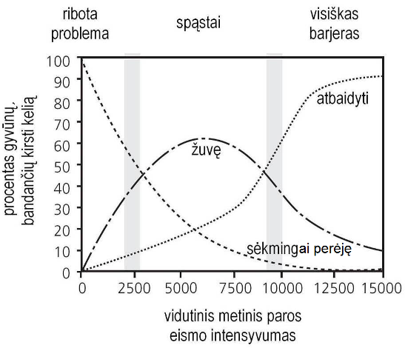

1 pav. Gyvūnų bandymo kirsti kelią priklausomybė nuo eismo intensyvumo: kelio atbaidytų, sėkmingai kelią kirtusių ir kelyje žuvusių gyvūnų dalis priklausomai nuo eismo intensyvumo (2 priedas [15])

Poveikis statybos metu

16. Diegiant aplinkosaugines priemones gali susidaryti spąstai, į kuriuos papuolusiam gyvūnui gresia pavojus.
Aptvėrus vieną kelio pusę, iš neaptvertos pusės kelią bandantis kirsti gyvūnas priverstas jį kirsti du kartus arba gali pradėti blaškytis tarp aptvėrimo ir kelio.

III SKIRSNIS. SMULKIOJI FAUNA

17. Šių klasių gyvūnai sudaro didžiąją dalį visų Lietuvos gyvūnų ir gyvena beveik visose ekosistemose: vandens, miškų, atvirų vietų, agrolandšafte. Judėjimas tarp ekosistemų gali būti susijęs ir su jų gyvenimo ciklu. Pavyzdžiui, dalies vabzdžių augimo stadija vyksta vandenyje ar dirvožemyje, o vėlesnėse vystymosi stadijose ten nepasilieka. Tik žuvų ir bežandžių antklasių gyvūnai gyvena išskirtinai vandenyje. Dauguma jų aktyvūs tik šiltuoju metų laiku.
Kelio poveikis šiems gyvūnams dažniausiai yra specifinis ir priklauso nuo konkrečios rūšies.

Teritorijos praradimas

18. Populiacijos teritorijos praradimo poveikio mastas priklauso nuo:
– teritorijos ploto;
– populiacijos rūšies ir jos sąveikos su kitomis rūšimis.
19. Dauguma smulkiųjų gyvūnų gali sudaryti sąlyginai nedideles (palyginti su stambesniais gyvūnais) stabilias populiacijas. Todėl net ir nedidelis teritorijos praradimas gali tapti reikšmingas.
20. Dauguma vabzdžių yra smarkiai specializuoti: tam tikru vystymosi metu minta tik vienos rūšies augalais ar gyvūnais.
Kraujalakiai melsviai (Maculinea telius) kiaušinėlius deda į Vaistinių kraujalakių (Sanguisorba officinalis) žiedų galvutes. Jauni vikšrai maitinasi žiedų galvutėmis iki trečio ūgio, tada nukrenta ant žemės ir laukia, kol juos suras skruzdėlės (Myrmica scabrinodes). Skruzdės nuneša vikšrus į skruzdėlyną, kur jie, maitindamiesi skruzdžių lervomis, virsta lėliukėmis. Sunaikinus augalų ar skruzdžių populiaciją, išnyks ir reti vabzdžiai.

Barjero efektas

21. Gyvūnų reakcija į naujo kelio atsiradimą labai priklauso nuo gyvūnų rūšies. Pagal savo reakciją į kelio sukurtą barjerą, gyvūnus galima suskirstyti į atskiras grupes:
21.1. Gyvūnai, kurie linkę nepaisyti barjero poveikio.
Barsukai paprastai iš įpročio ir toliau vaikščios pasirinktais takais, nekreipdami dėmesio į naujo kelio egzistavimą, nebent būtų jiems sutrukdyta (tvoros).
Kai kurie paukščiai, pavyzdžiui, pelėdos, medžioja pamiškėse, o atsiradus keliui – išilgai kelkraščių ribos ir dėl eismo atsiduria pavojuje.
21.2. Gyvūnai, kuriuos kelias traukia.
Daugelis vabzdžių pasižymi teigiamu fototaksiu – jie linkę judėti link šviesos. Kelio apšvietimas, ar automobilių žibintai gali dezorientuoti, o vėliau ir pražudyti vabzdžius.
21.3. Gyvūnai, kuriems kelias tampa neįveikiamu barjeru.
Nedideli gyvūnai, kurių buveinės pasižymi ištęstumu (upių gyventojai) labai jautrūs barjerams, nes jų gyvenimas pagrįstas nuolatiniu judėjimu. Barjeras tokioje buveinėje dažniausiai pasižymi „ventilio“ savybėmis – praleidžia gyvūnus tik į vieną pusę. Tokie barjerai sudaro sąlygas išnykti atkirstai populiacijos daliai. Čia barjeru gali tapti net ir nedidelė kaskada ar netinkamai įrengta pralaida (žr. 50 punktą).
Kai kurios žuvų rūšys yra migruojančios ir skirtingus gyvenimo ciklus praleidžia skirtingose buveinėse. Pavyzdžiui, žiobriai (Vimba vimba) nerštui iš Baltijos jūros migruoja į upes, o maitintis iš upių migruoja į jūrą. Kai kurios iš tokių rūšių siekia grįžti į savo neršto vietas, ir net jei upės tėkmė yra pakitusi, jos bandys įveikti kliūtis, nepriklausomai nuo vėlesnių pasekmių.
Pastačius tiltą ar pralaidą ir padidėjus srovei bei vandens turbulencijai, gali susidaryti situacija, kai žuvys negali migruoti prieš srovę.
Įrengus pralaidą aukščiau nei vandentakio (upės) dugnas (žr. 8 paveikslą), užkertamas kelias žuvims migruoti aukštupio link.
Bestuburių gyvūnų rūšys, tokios kaip moliuskai ar dėlės, turi labai ribotas plitimo ir kolonizacijos galimybes. Net ir labai siauro kelio su minimaliu eismu atsiradimas jų populiacijos teritorijoje gali tapti neįveikiama kliūtimi.
Kai kurie smulkieji gyvūnai vengia didelių atvirų erdvių, nes jose jie tampa lengvai pažeidžiami. Nors šie gyvūnai ir galėtų fiziškai kirsti kelią, jiems kelias tampa psichologiniu barjeru (pavyzdžiui, smulkiems graužikams).

Poveikis statybos metu

22. Kelių tiesimo metu suintensyvėjusi erozija sąlygoja vandens telkinių užterštumo dumblu padidėjimą. Vandens cheminiai pokyčiai neigiamai atsiliepia tuo metu neršiantiems gyvūnams.
23. Netinkamai įrengtos laikinos upių patvankos ar vagos pakeitimai įrenginėjant ar rekonstruojant pralaidas gali tapti migruojančių žuvų ar nėgių žūties ir reikšmingo populiacijos tankio mažėjimo priežastimi tuo atveju, jeigu darbai vyktų jų migracijos metu.
24. Statybos metu gali susidaryti spąstų (duobių stačiais šlaitais ar pan.).
25. Sunkių mechanizmų darbas gali sukelti didelę vibraciją, kuri turi neigiamos įtakos netoliese žiemojančių šikšnosparnių (Chiroptera) populiacijoms.

IV SKIRSNIS. VARLIAGYVIAI

26. Kelių poveikio varliagyviams specifika susijusi su jų gyvenimo būdu:
– jie gyvena netoli vandens telkinių;
– yra aktyvūs tik šiltuoju metų laiku;
– migruoja sąlyginai nedideliais atstumais (~500 m);
– migracija suaktyvėja pavasarį ir rudenį.

Teritorijos praradimas

27. Poveikis skirstomas į tiesioginį ir netiesioginį.
27.1. Tiesioginis poveikis yra fizinis teritorijos sunaikinimas. Net ir nedidelio ploto teritorijos (mažas miškelis ar kūdra) sunaikinimas gali būti reikšmingas populiacijos išlikimui, jei prarandama teritorija susijusi su varliagyvių veisimusi, žiemojimu ar mityba.
27.2. Netiesioginis poveikis yra tada, kai populiacijos teritorija prarandama dėl potencialaus pavojaus. Tai gali būti hidrologinio režimo pažeidimas, užterštumas, vandens telkinių gilinimas, sumedėjusios augalijos ar kitų slėptuvių naikinimas pakrantėse.

Barjero efektas

28. Kelio danga, sankasa ar kita jo infrastruktūra apsunkina varliagyvių judėjimą, o tam tikrais atvejais (pavyzdžiui, esant aukštiems kelio bortams ar pan.) kelias tampa neįveikiama kliūtimi jų migracijos kelyje.
29. Kelias gali tapti tiesiogine varliagyvių nykimo priežastimi (pavyzdžiui, esant dideliam eismo intensyvumui, pakelėje esant gilių griovių ar kitų spąstų). Varliagyviai yra lėti gyvūnai, todėl platų kelią kertantis varliagyvis ilgiau būna pavojingoje zonoje, didėja tikimybė patekti po ratais.
30. Kai kurioms varliagyvių rūšims pakelės sudaro naujas buveines – gyvūnai jose gyvena, jomis plinta. Tačiau kelio sukeltas barjero efektas ir tiesioginės individų žūtys kelyje dažniausiai nusveria šį teigiamą poveikį.

Poveikis statybos metu

31. Kelių tiesimo ar jų infrastruktūros statybos metu gali suintensyvėti erozija, kas sąlygoja vandens telkinių užterštumo dumblu padidėjimą. Tai gali neigiamai atsiliepti varliagyvių populiacijai, ypač neršto metu.
32. Statybos metu gali susidaryti spąstų (duobių stačiais šlaitais ar pan.).

V SKIRSNIS. PAUKŠČIAI

Teritorijos praradimas

33. Dalis paukščių migruoja dideliais atstumais, naudodami kelias buveines savo gyvenimo cikle. Praradus buveinę ar pablogėjus jos būklei, paukščiai linkę pasitraukti iš jos. Net ir nedidelės teritorijos ar vieno medžio praradimas gali suardyti visą paukščio buveinę.
Dauguma plėšriųjų paukščių suka lizdus tuose pačiuose medžiuose daug metų, o lizdavietei tinkamam medžiui dingus, pasitraukia ir paukštis.

Barjero efektas

34. Kelias, jo statiniai gali tapti fiziniu arba psichologiniu paukščių barjeru.
34.1. Fizinis barjeras.
Stambiems vandens paukščiams reikalinga pakilti ir nusileisti tinkama teritorija – „pakilimo takas“, kuriame paukščiai sklendžia arti žemės (ar vandens) paviršiaus. Tokiu momentu jie yra lengvai pažeidžiami.
Skaidrios sienos, jų nepadarius matomomis, tampa nematoma ir neįveikiama kliūtimi paukščiams.
34.2. Psichologinis barjeras.
Kai kurie smulkieji miško paukščiai vengia didelių atvirų erdvių. Tokiems gyvūnams kelias tampa psichologiniu barjeru.

Triukšmas

35. Triukšmo poveikis paukščiams mažai ištirtas, tačiau priklausomai nuo paukščių rūšies jautrumo ir triukšmo intensyvumo jis gali tapti faktoriumi darančiu įtaką populiacijos skaitlingumui.

Poveikis statybos metu

36. Statybos darbų poveikis priklauso nuo darbų atlikimo laikotarpio. Jei darbų metas sutampa su paukščių lizdų sukimo pavasarį ar rudeninio susibūrimo prieš migraciją metu, padidėjęs žmonių lankymasis, triukšmas gali turėti neigiamų pasekmių: dauguma paukščių vengia žmogaus kaimynystės, todėl padidėjęs lankomumas gali juos atbaidyti.

VI SKIRSNIS. AUGMENIJA

37. Šiame skirsnyje sujungiamos augalų (Plantae), grybų (Fungi) karalystės ir kerpės (Licher).

Teritorijos praradimas

38. Poveikis skirstomi į tiesioginį ir netiesioginį:
38.1. Tiesioginis poveikis yra fizinis teritorijos sunaikinimas.
Visos augalų buveinės turi minimalų teritorijos plotą, kuriame jos gali išlikti stabilios, be grėsmės išnykti. Šis plotas priklauso nuo buveinės tipo, jos rūšinės sudėties ir aplinkos sąlygų.
38.2. Netiesioginis poveikis yra aplinkos faktorių pasikeitimas.
Augmenija dažniausiai prisitaikiusi augti konkrečiomis sąlygomis. Pakitus vienam iš jų aplinkos faktorių (hidrologinis režimas, apšvietimas, dirvos sudėtis, suintensyvėjęs lankomumas ir t.t.) gali sunykti visa populiacija.
Vertingi ir saugomi augalai gali būti priklausomi ir nuo kitų, ne tokių vertingų, gyvosios gamtos komponentų.
Gegužraibinių (Orchidaceae) šeimos augalų (visos Lietuvoje augančios rūšys saugomos) sėklos gali dygti tik paveiktos grybo (Ceratobasidium).
Augalų buveinės gali pakisti jose atsiradus naujų, buveinei nebūdingų augalų ar gyvūnų.

Tarša

39. Poveikis gali būti dėl oro arba kelio nuotekų užterštumo.
39.1. Oro užterštumas gali turėti įtakos vietinėms rūšims ir jų paplitimo zonoms. Tam tikri paparčiai, kerpės yra ypač pažeidžiami transporto išskiriamų teršalų.
39.2. Užterštos paviršinės nuotekos gali žalingai paveikti pakelės augmeniją. Žalingiausi yra nuotekų purslai, turintys padidintą druskų koncentraciją. Purslų žala daugiau pasireiškia visžaliams medžiams ir krūmams (spygliuočiams), augantiems arčiau kaip 15 m nuo kelkraščio.

Poveikis statybos metu

40. Kelių tiesimo ar jų infrastruktūros statybos metu, gali suintensyvėti erozija, kas gali sąlygoti vandens telkinių užterštumo dumblu padidėjimą. Tai neigiamai atsiliepia gėlųjų vandenų buveinėms, pavyzdžiui, upių sraunumoms su kurklių bendrijomis.

VI SKYRIUS. REKOMENDACIJOS DĖL KELIO PLANO IR PROJEKTO SPRENDINIŲ

I SKIRSNIS. KELIO TRASOS PARINKIMAS

41. Parenkant kelio trasą būtina atsižvelgti į planuojamos teritorijos aplinkosauginius ypatumus. Privalu įvertinti tokius aplinkos rodiklius kaip: saugomos ir vertingos teritorijos, jose esančių buveinių ar populiacijų jautrumas, buveinių ir populiacijų dydis, teritorijoje gyvenančių retų rūšių sankaupos, gyvūnų mobilumas. Visais atvejais teritorijos su vertinga biologine įvairove turi būti saugomos.
42. Vertinga biologine įvairove pasižymi (žr. 2 paveikslą):
42.1. Teritorijos, integruotos į nacionalinę saugomų teritorijų sistemą.
Tai teritorijos, kurios turi tiksliai nustatytas ribas ir yra įtrauktos į Saugomų teritorijų valstybės registrą. Jų apsaugos reglamentas yra nustatytas Saugomų teritorijų įstatyme [5.2] ir bendruosiuose konkrečios saugomos teritorijos veiklos reglamentuose.
42.2. Gamtinio karkaso teritorijos.
Tai gamtinio ekologinio kompensavimo teritorijų tinklas, užtikrinantis ekologinę kraštovaizdžio pusiausvyrą, gamtinius ryšius tarp saugomų teritorijų, kitų aplinkosaugai svarbių teritorijų ar buveinių, taip pat augalų ir gyvūnų migraciją tarp jų. Jų apsaugos reglamentas yra nustatytas Gamtinio karkaso nuostatuose [5.4].
42.3. Teritorijos, neišskirtos kaip saugomos, tačiau turinčios vertingų biologinės įvairovės elementų.
Tokios teritorijos paprastai būna pelkės, miškai, vandens telkiniai ar natūralios pievos. Saugomų objektų gali pasitaikyti ir agrolandšafte ar užstatytose teritorijose. Tokios teritorijos yra identifikuojamos atliekant vietos biologinės įvairovės tyrimus.

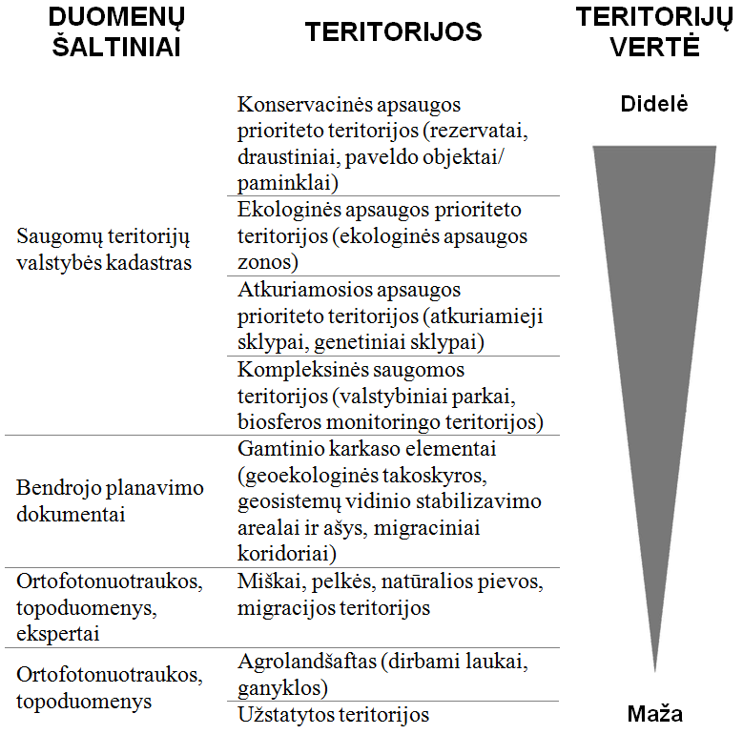

2 pav. Teritorijų aplinkosauginė vertė ir duomenų apie jas šaltiniai

43. Parinkus trasą taip, kad būtų išvengta žalingo poveikio teritorijoms su vertinga biologine įvairove, galima sumažinti gana brangių aplinkosauginių priemonių, tokių kaip žalieji tiltai ir kt., poreikį.
44. Kelio plano sprendiniai turi užtikrinti kuo mažesnį neigiamą poveikį biologinei įvairovei. Tik nepavykus poveikio išvengti, privaloma jį švelninti (žr. 3 paveikslą).

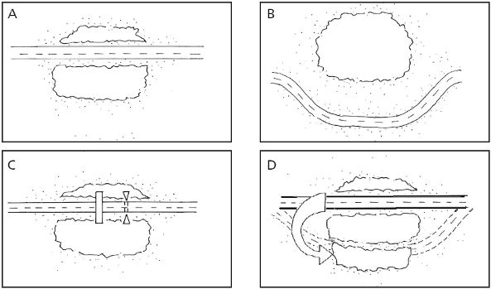

3 pav. A – neigiamas poveikis (teritorijos praradimas, fragmentavimas ir t. t.), B – neigiamo poveikio vengimas, C – aplinkosauginių priemonių diegimas, D – kompensavimas

Siekiant išvengti poveikio būtina kelio trasą nukreipti nuo teritorijų su vertinga biologine įvairove.
Poveikio sušvelninimas siejamas su aplinkosauginių priemonių diegimu tose vietose, kur naujo kelio poveikis yra neišvengiamas. Tai gali būti aptvėrimai nuo žvėrių, perėjos ir pan.
45. Poveikį kompensuoti įmanoma tik tais atvejais, kai dėl kelio tiesimo atsiranda naujų laisvų teritorijų. Pavyzdžiui, kelio kreivių tiesinimo metu senojo kelio teritorija rekultivuojama.

II SKIRSNIS. PALANKŪS APLINKAI PROJEKTINIAI SPRENDINIAI

46. Tiltų ir pralaidų pritaikymas laukinių gyvūnų migracijai.
46.1. Giliuose slėniuose tiltas yra palankesnis sprendinys už pralaidą (žr. 4 paveikslą):
– tiltams reikia mažiau žemės ploto nei sankasoms;
– po tiltais gali migruoti net ir stambesni gyvūnai;
– po tiltais lengviau susikuria natūrali ar artima natūraliai aplinka.

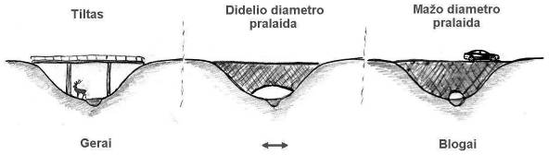

4 pav. Upės slėnio kirtimo techninių sprendinių palyginimas poveikio biologinei įvairovei požiūriu

46.2. Gyvūnų migracijai po tiltais skatinti rekomenduojama naudoti gyvūnus po tiltu nukreipiančias priemones ir natūralizuoti tilto aplinką (žr. 129 punktą):
– užmaskuoti (apželdinti ar apkasti natūraliomis medžiagomis, pavyzdžiui, durpėmis; maskuojančiai nudažyti) tilto konstrukcijas (žr. 53 paveikslą);
– įrengti triukšmo užtvaras (žr. 52 paveikslą);
– sukurti buveines smulkiesiems gyvūnams (pavyzdžiui, šakų ar kelmų krūvos, žr. 5 paveikslą). Paprastai po tiltu būna daug betono, girdisi automobilių triukšmas, judantys automobiliai ir jų šviesos mažina teritorijos natūralumą. Sušvelninus šiuos veiksnius tiltas ir jo aplinka tampa patrauklesnė gyvūnams;
– gyvūnams nukreipti įrengti aptvėrimus arba panaudoti natūralias nukreipiančias priemones (žr. 62 paveikslą). Upės, kurias kerta tiltai, paprastai pačios savaime yra migraciją nukreipiantys veiksniai. Tačiau vietose, kur upė per maža, kad atliktų migracijos nukreipiamąjį vaidmenį, gyvatvorės, kelmų krūvos, sukrautos eilėmis, ar dirbtinė vandens tėkmė gali nukreipti gyvūnus į po keliu esantį migracijos taką.

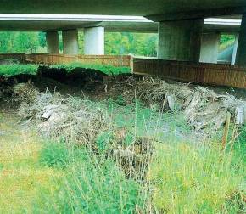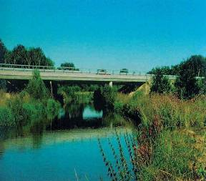

5 pav. Po tiltu sukrautos kelmų eilės smulkiųjų gyvūnų prieglobsčiui (kairėje), kaip ir upės pakrantės apželdinimas po tiltu (dešinėje) skatina gyvūnų migraciją (2 priedas [15])

47. Kelio tiesimas per sausumos gyvūnų migracijos takus.
47.1. Gyvulių praginas ar perėjas žmonėms po keliu galima įrengti kiek arčiau laukinių gyvūnų migracijos takų. Tada žmonių ir naminių gyvūnų pralaidos parametrus būtina parinkti artimus pralaidai laukiniams gyvūnams (žr. 118 punktą).
47.2. Kelių sankirtos gali būti kombinuojamos su priemonėmis, skirtomis laukinių gyvūnų migracijai palaikyti (žr. 6 paveikslą).

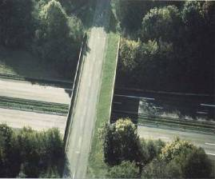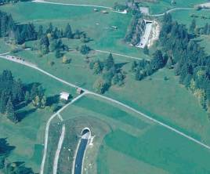

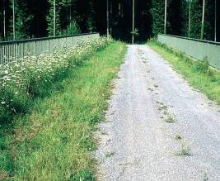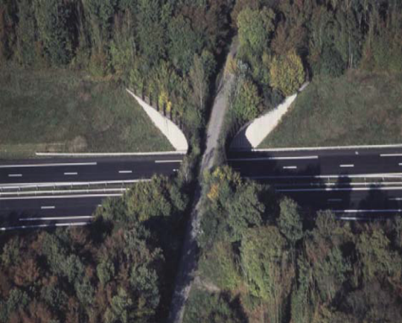

6 pav. Skirtingos reikšmės kelių sankirtos kartu su integruotais žaliaisiais tiltais (2 priedas [15, 21])

48. Esamų tiltų modifikavimas į perėjas virš kelio.
Net ir jau egzistuojantys tiltai, skirti žmonių ar mažo intensyvumo eismui, gali būti pritaikyti smulkiosios faunos migracijai (žr. 7 paveikslą). Dalį važiuojamosios dalies dangos reikia padengti nestoru, ~20 cm grunto sluoksniu ir apsodinti žole, o per visą tilto ilgį sukrauti kelmų ar šakų krūvas, kurios tarnautų kaip prieglobstis smulkiajai faunai. Tokiems pakeitimams tinka pėsčiųjų tiltai ir tiltai, kuriais VMPEI ne didesnis kaip ~100 automobilių.

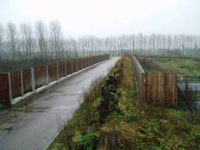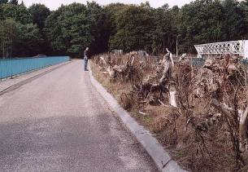

7 pav. Smulkiosios faunos migracijai pritaikyti tiltai (2 priedas [15, 21])

49. Pralaidų modifikavimas į mažo diametro perėjas po keliu.
49.1. Upių pralaidą darant kiek didesnę nei vien upės plotis ir paliekant neįrėmintas upių pakrantes, galima sudaryti sąlygas gyvūnams migruoti, o pakrančių augalijai atsikurti.
49.2. Nedideles upių pralaidas taip pat galima pritaikyti smulkiųjų gyvūnų migracijai. Tai vadinamasis mažas tiltas pralaidoje (žr. 56 paveikslą), kurio įrengimo būdas priklauso nuo pralaidos diametro ir upės tėkmės ypatumų:
– arti vienas kito sukrauti akmenys ar ties atrama supiltas gruntas išilgai pralaidos;
– lentyna pralaidoje iš metalo ar medžio;
– išilgai pralaidos plūduriuojantys rastai, prie kranto ar pralaidos sienų pritvirtinti grandinėmis.
50. Kai kada dėl netinkamo pirminio įrengimo ar pakitusio upės debito vandentakio pralaida sudaro kliūtis vandens gyvūnų judėjimui. Nesant galimybės pakeisti pralaidą ar įrengti ją žemiau (kad joje nuolat būtų vandens), galima įrengti kaskadų sistemą, vadinamą žuvitakiu (žr. 8 paveikslą).

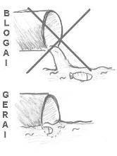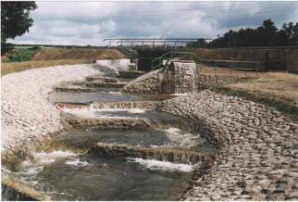

8 pav. Situacija, kai pralaida sudaro kliūtį vandens gyvūnams (kairėje). Žuvitakis Viešvilėje, kelio Nr. 141 ir Viešvilės upės sankirtoje (dešinėje)

51. Išilginis kelio profilis:
51.1. Kelio sankasos ar iškasos šlaitai turi būti kuo nuožulnesni. Laukinių gyvūnų migracijos zonose, kur kelias nėra tveriamas, sankasos šlaitas neturėtų būti statesnis kaip 20–30°. Statūs sankasos šlaitai stambesniųjų gyvūnų migracijos zonose trukdo vairuotojui pamatyti prie kelio besiartinantį žvėrį.
Kelio priartėjimo prie vandens telkinių vietose nuožulnūs šlaitai sudaro geresnes apželdinimo sąlygas, leidžia atsikurti pakrančių augalijai, mažina galimos erozijos pavojų, sudaro palankias sąlygas į krantą norintiems išlipti gyvūnams. Saulės gerai įšildomos seklumos paprastai yra gera nerštavietė vandens gyvūnams. Nesant galimybės suformuoti nuožulnaus kranto, keliose krantinės vietose reikia supilti dirbtines seklumas (žr. 9 paveikslą).

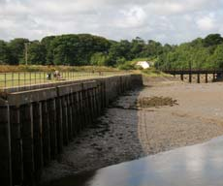

9 pav. Sekluma ir sausuma greta krantinės

51.2. Laukinių gyvūnų migraciją palaikančias priemones – perėjas ir žaliuosius tiltus reikia derinti prie esamo reljefo ir kelio išilginio profilio. Kelio iškasos yra tinkama vieta perėjai virš kelio, kelio sankasa – po keliu, o kai kelias eina viename lygyje su aplinka – perėjoms viename lygyje (žr. VIII skyriaus V skirsnį).
Šių priemonių pritaikymas prie esamo reljefo ir kraštovaizdžio ypatumų didina jų efektyvumą. Žaliasis tiltas, įrengtas jį supančio miško aukštyje, žvėrims atrodo tarsi miško aikštelė (žr. 10 paveikslą).

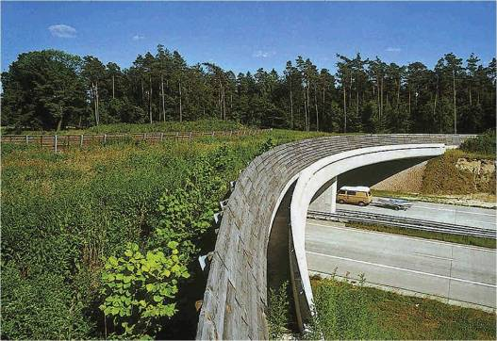

10 pav. Žaliasis tiltas, įrengtas jį supančio miško aukštyje, žvėrims atrodo tarsi miško aikštelė (2 priedas [15])

52. Vandens nuleidimas.
Kelio drenažo sistema gali tapti spąstais smulkiesiems gyvūnams. Betoniniai vandens nuleidimo grioviai stačiais bortais ar drenažo angos yra vietos, kur patekęs smulkusis gyvūnas gali žūti. Todėl tokių sistemų negalima rengti varliagyvių migracijos zonose, o jei jų naudojimas neišvengiamas, reikėtų naudoti griovius nuožulniais bortais, o drenažo angas dengti smulkiu tinklu. Taip pat galima įrengti pabėgimo takus – nedideles išlipimo lentynas ar pabėgimo angas (žr. 15 paveikslą).
53. Bordiūrai.
Varliagyvių ar kitų smulkiųjų gyvūnų migracijos teritorijose įrengti kelkraščiuose bordiūrai sulaiko gyvūnus ant kelio ir neleidžia jiems pasprukti iš pavojingos zonos. Rengiant bordiūrus tokiose zonose būtina juos daryti nuožulnius, o ne stačius, arba ne rečiau kaip kas 30 m pažeminti bordiūrą.
54. Saugaus eismo priemonės.
Apsauginių atitvarų sistemos, aptvėrimai nuo pėsčiųjų ar priešpriešinio eismo žibintų akinimą mažinantys užtvarai, įrengti viduryje kelio, leidžia gyvūnui patekti ant kelio, bet neleidžia jo kirsti. Diegiant tokias priemones reikia pasirūpinti, kad gyvūnas išvis nepatektų ant kelio ir visą kelio ruožą aptverti tinklo tvora.
55. Sankryžos.
Kelių sankryžose gali susidaryti spąstai ar salos laukinei gamtai. Tai dažniausiai būna, kai kelio sankryžoje (pavyzdžiui, žiedinės sankryžos žiedo viduryje) įrengiama geresnės aplinkosauginės kokybės buveinė nei aplinkinės teritorijos. Tokios teritorijos traukia gyvūnus, todėl sankryžos turi būti tveriamos aklinai (žr. 89 punktą).
Sankryžose, kai susikerta skirtingos kategorijos keliai, iš kurių aptvertas tik vienas. Didelių žiedinių ar kitų sankryžų teritorijoje galima sudaryti sąlygas įsikurti mažoms smulkių gyvūnų populiacijoms ar vertingoms buveinėms (ypač pievų).

VII SKYRIUS. REKOMENDACIJOS STATYBOS METU

56. Biologinės įvairovės apsauga statybos metu turi būti planuojama etapais:
56.1. Pirmą planavimo etapą atlieka PAV rengėjas poveikio aplinkai vertinimo metu. Šiame etape nustatomos teritorijoje vertingos buveinės, saugotini augalai, parengiamas pirminis biologinės įvairovės apsaugos planas statybos metu.
56.2. Antrą planavimo etapą atlieka projektuotojas rengdamas techninio projekto aplinkos apsaugos dalį [5.7]. Šiame etape, įvertinus numatomų darbų apimtis, išilginio ir skersinio profilio parametrus ir kitus projektinius sprendinius, detalizuojamas biologinės įvairovės apsaugos planas statybos metu (jeigu buvo atliktas PAV) arba parengiamas biologinės įvairovės apsaugos planas statybos metu (jeigu PAV nebuvo atliktas). Biologinės įvairovės apsaugos plane turi būti pateikta:
– rangovų informavimo metodai apie aplinkosauginę teritorijos būklę ir biologinės įvairovės apsaugos plano tikslus;
– biologinės įvairovės rūšys ir kiekiai, kurie bus prarasti dėl teritorijų sunaikinimo (pavyzdžiui, iškertami medžiai ir krūmai);
– rekomendacijos dėl biologinės įvairovės apsaugos įrenginėjant statybvietę;
– rekomendacijos dėl apsaugos nuo invazinių rūšių paplitimo, erozijos ir hidrologinio režimo pokyčio bei pan.
56.3. Trečią planavimo etapą atlieka statybos darbų vadovas. Prieš pradedant statybvietės įrengimo darbus, jis parengia ir suderina su užsakovu aplinkos apsaugos valdymo planą. Aplinkos apsaugos valdymo planas statybos metu gali būti atskiras dokumentas arba dalis viso projekto valdymo plano statybos metu. Jame apibrėžiama tiksli statybvietės teritorija, aprašomi biologinės įvairovės apsaugos būdai.
57. Rekomendacijos dėl biologinės įvairovės apsaugos statybos metu:
57.1. Saugomas buveines darbų metu rekomenduojama aptverti. Tokiose vietose draudžiama laikyti mechanizmus, darbams reikalingas medžiagas ar gruntą.
57.2. Numatyti priemones, mažinančias erozijos tikimybę [5.10].
57.3. Apželdinimui naudoti nuimtą tos pačios teritorijos derlingą dirvožemio sluoksnį.
10–20 cm viršutinio dirvožemio pasižymi ypatinga verte florai: čia glūdi daugumos žolinių augalų šaknys, yra nusistovėjusi dirvos mikrobiologinė ir cheminė sudėtis. Šio nuimto dirvožemio sluoksnio negalima sandėliuoti po medžiais ar arti drenažo sistemų. Rekomenduojama sandėliuoti ne aukštesnėse kaip 2 m krūvose ir ne ilgiau kaip 12 mėn.
57.4. Greta vertingų floros buveinių būtina vengti naujų rūšių, ypač piktžolių išplitimo:
– pašalinus viršutinį augalinį sluoksnį (žoles) teritorijoje gali pradėti augti piktžolės. Rekomenduojama atidenginėti gruntą tik tose vietose, kur tai būtina, o atidengtas gruntas turi būti kuo greičiau apželdinamas;
– prieš pradedant dirbti vertingose teritorijose, rekomenduojama nuplauti darbui naudojamus mechanizmus. Atvežant papildomą gruntą, net ir labai nedidelius jo kiekius (prilipusius prie nešvarios technikos), teritorijai nebūdingų augalų paplitimo pavojus padidėja;
– planuoti darbus taip, kad iš pradžių būtų dirbama vertingesnėse teritorijose, o vėliau mažiau vertingose;
– atvežti gruntą ne piktžolių dauginimosi periodu;
– išplitus piktžolėms ar teritorijai nebūdingiems augalams juos būtina sunaikinti (išrauti ar paveikti herbicidais);
– pakrantėms sutvarkyti naudoti kuo daugiau vietinių medžiagų (šakų, kelmų) ir grunto. Tai padeda atsikurti tai teritorijai būdingai augalijai ir gyvūnijai.
57.5. Apsaugoti vertingas buveines nuo hidrologinio režimo pokyčio:
– neužtvenkti upių (net ir laikinai). Aklinai užtvenkus nedidelį upelį net ir labai trumpam laikui, o jame esančiam vandens kiekiui sumažėjus mažiau gamtosauginio debito ribos, gali negrįžtamai sutrikti visa jo ekosistema, žūti dalis vertingų augalų ir gyvūnų;
– nedirbti darbų, kurie gali turėti įtakos laikinam hidrologinio režimo pokyčiui žuvų ar nėgių migracijos metu;
– planuojant naują kelią iškasoje būtina atsižvelgi į tai, kad kelio iškasa pažemina gruntinio vandens lygį. Draudžiama gilinti iškasas, jei žemiau gruntinio vandens judėjimo kryptimi esančios saugomos buveinės (pavyzdžiui, nuo gruntinio vandens yra priklausomos dauguma pelkinių buveinių) bus reikšmingai paveiktos. Poveikio stiprumas priklauso nuo buveinės artumo prie kelio ir iškasos gylio.
57.6. Nesukurti spąstų, į kuriuos papuolusiam gyvūnui grėstų pavojus:
– tvėrimo darbai turi būti atliekami lygiagrečiai abiejose kelio pusėse. Aptvėrus vieną kelio pusę, iš neaptvertos pusės kelią bandantis kirsti gyvūnas priverstas jį kirsti du kartus arba gali pradėti blaškytis tarp aptvėrimo ir kelio;
– statybos aikštelėje nepalikti neuždengtų duobių stačiais šlaitais ar pan.
57.7. Paukščių apsaugai svarbiose teritorijose nevykdyti statybos darbų paukščių lizdų sukimo laikotarpiu pavasarį ir rudeninio susibūrimo prieš migraciją metu. Draudimo laikotarpis priklauso nuo konkrečių paukščių rūšių saugomoje teritorijoje ir turi būti nurodytas biologinės įvairovės apsaugos plane.
57.8. Nesukelti vibracijos, kuri keltų grėsmę šalia žiemojančių šikšnosparnių (Chiroptera) populiacijoms. Informacija apie galimas šikšnosparnių žiemojimo vietas rangovui turi būti pateikiama biologinės įvairovės apsaugos plane.

VIII SKYRIUS. LAUKINIŲ GYVŪNŲ APSAUGOS PRIEMONĖS

I SKIRSNIS. TVOROS IR ATITVERIAMIEJI BORDIŪRAI

Bendrosios nuostatos

58. Tvoros nuo laukinių gyvūnų (toliau – tvoros) ir atitveriamieji bordiūrai yra aplinkosauginės priemonės, skirtos apsaugoti gyvūnus nuo patekimo ant kelio. Tinka naudoti visiems sausuma judantiems gyvūnams, kai kada ir skraidančių gyvūnų skridimo krypčiai pakeisti.
59. Tvoros efektyvumas priklauso nuo tinkamai pasirinktų tvoros parametrų ir tvėrimo būdų, įrengimo kokybės.
60. Netinkamai naudojama tvėrimo priemonė turi neigiamų pasekmių gyvūnams:
– didina kelio barjero efektą ir sutrikdo gyvūnų migraciją jų populiacijos teritorijoje;
– atlieka filtro vaidmenį, praleisdama tik tam tikro tipo gyvūnus, kas sąlygoja ekosistemų degradaciją. Tinkamai parinkta tvora turi sulaikyti visus toje teritorijoje gyvenančius gyvūnus. Varliagyviams skirti atitvarai nėra kliūtis stambiesiems kanopiniams, o stambiųjų kanopinių žvėrių atitvarai nėra kliūtis smulkiajai faunai;
– atlieka spąstų vaidmenį. Atsitiktinai į aptvertą ruožą patekęs gyvūnas negali iš jo pabėgti ir dažniausiai žūsta po automobilių ratais ar nuo streso. Gyvūnas turi turėti galimybę pasitraukti iš aptverto kelio ruožo per nušokimo rampas ar vienvėrius vartelius (žr. VIII skyriaus III skirsnį).
61. Būtina sąlyga tveriant – sukurti alternatyvius gyvūnų migracijos takus per kelią. Užtvėrus kelią ir nenumačius alternatyvių takų, gyvūnai juos susiras tam netinkamose vietose ar pasidarys pažeisdami tvorą (žr. VIII skyriaus V skirsnį).

Tvėrimo nuo laukinių gyvūnų reikalingumo įvertinimas

62. Ar reikia tverti valstybinės reikšmės kelius, nustatoma įvertinus šiuos rodiklius:
– kelio kategoriją, prognozuojamą eismo intensyvumą, leidžiamą važiavimo greitį;
– planuojamoje teritorijoje nustatytus gyvūnų migravimo koridorius, padidinto judėjimo zonas.
63. Gyvūnų migravimo koridorius ar padidinto judėjimo zonas nustato ir pasiūlymus dėl tvėrimo teikia biologinės įvairovės ekspertas. Jis nustato, ar planuojamas kelias kirs:
– patvirtintas gamtinės vertės teritorijas, kuriose būtina užtikrinti ekosistemų jungtis (pavyzdžiui, gamtinio karkaso migraciniai koridoriai; teriologiniai draustiniai; ūdrų buveinės);
– migravimo koridorius ir padidinto gyvūnų aktyvumo zonas pagal vietinių medžioklės būrelių, aplinkos apsaugos agentūrų, urėdijų, saugomų teritorijų departamentų, vietinių nevyriausybinių aplinkosauginių organizacijų atstovų, ekspertų ir konsultantų duomenis.

Tvoros parametrų parinkimas

64. Tvoros parinkimo ir projektavimo rekomendacijas teikia biologinės įvairovės ekspertas remdamasis argumentuota analize. Atliekami šie veiksmai:
64.1. Nustatomos gyvūnų rūšys, nuo kurių bus atitveriamas kelias. Pateikiama gyvūnų grupė, fizinės ir elgesio savybės (žr. 1 lentelę).
Gyvūnai tvorą gali nuversti, pasirausti po ja, peršokti ar perlipti:
– stambieji gyvūnai (briedžiai, elniai, stirnos ir pan.) neretai tvorų nepastebi ir jas apgadina, nuverčia, o kartais susipainioję vieloje žūsta;
– vidutiniai gyvūnai (barsukai, lapės ir pan.) linkę pasikasti po tvora ar ją perlipti;
– smulkieji gyvūnai (varliagyviai, žvynaropliai ir pan.) neretai pralenda pro per dideles tvoros akeles ar netiksliai surištus tvoros mazgus, sudarančius plyšius.
64.2. Įvertinama tvoros parametrų svarba pagal siekiamų atitverti gyvūnų ypatybes (žr. 3 lentelę).
Briedžiams atitverti svarbiau tvoros tvirtumas nei akučių dydis, t.y. tvora gali turėti didesnes akutes.
64.3. Parenkami tvoros parametrai (žr. 2 lentelę). Pagal siekiamų atitverti gyvūnų sudėtį ir elgesio ypatybes parenkami maksimalūs tvoros parametrai. Teikiamos tvoros projekto parengimo rekomendacijos.
65.Visus galimus atitverti nuo kelio Lietuvoje gyvenančius gyvūnus pagal jų fizines ir elgesio ypatybes galima suskirstyti į keletą grupių (žr. 1 lentelę). Pagal šiuos duomenis galima suformuoti tinkamiausios tvoros parametrus. Būtina atsižvelgti į tai, kad stresinėse situacijose gyvūnai geba viršyti savo įprastas galimybes.

1 lentelė. Gyvūnų fizinės ir elgesio ypatybės

Gyvūnų savybė | Briedis | Elnias | Stirna | Šernas | Barsukas | Lūšis | Lapė | Kiškis | Varlė
Gyvūnų savybė |  |  |  |  |  |  |  |  | 
Sveria | 500 kg | 90 kg | 20 kg | 100 kg | 20 kg | 30 kg | 5 kg | 5 kg | 30 g
Iššoka | ne | taip  (2 m) | taip  (1,8 m) | taip  (1,5 m) | ne | taip  (1,5 m) | taip  (1,5 m) | taip  (1 m) | taip  (25 cm)
Lipa | ne | ne | ne | ne | ne | taip  (2 m) | taip  (2 m) | ne | taip  (50 cm)
Rausia | ne | ne | ne | taip | taip | ne | taip | taip | taip
66. Rekomendacijos tveriant nuo stambiųjų kanopinių žvėrių:
– rekomenduojama naudoti pinto vielos tinklo tvoras;
– briedžiams, elniams ir stirnoms atitverti naudojamų tinklo tvorų akučių plotas (S = aukštis x plotis) turi būti ne didesnis nei 300 cm² (priklausomai nuo populiacijos sudėties, žr. 2 lentelę);
– svarbiausias tvoros parametras šios grupės gyvūnams – tvoros stiprumas. Tvoros turi būti stiprios, jų stiprumą galima padidinti tankinant vielos tinklą;
– tvoros aukštis turi būti ne mažesnis nei 2,2 m (priklausomai nuo populiacijos sudėties, žr. 2 lentelę);
– tvora gyvūnui turi būti gerai matoma, ypač 1,5–1,8 m aukštyje (gijų storis > 2,0 mm). Kad ji būtų pastebima, rekomenduojama tvorą statyti toliau nuo pamiškės arba į tvoros tinklą įpinti platesnę ar tankesnę juostą. Tai taikytina vietose kur gyvūnai keliskart pažeidžia tvorą atsitrenkdami į ją. Tvorą atitraukti nuo miško ir kelio juostos ribos reikėtų tik ten, kur už tvoros yra kelias, leisiantis prižiūrėti abi tvoros puses.
67. Rekomendacijos tveriant nuo linkusių pasirausti stambiųjų žvėrių (šernų, barsukų). Galima taikyti vieną iš šių metodų:
– tvora turi būti 20–30 cm įkasta į žemę;
– tvoros pagrindą prie grunto reikia pritvirtinti kabėmis (ilgais kuolais);
– tvoros apačioje įpinti kelias spygliuotas vielos gijas arba supilti akmenų ar skaldos gruntą, kuris apsaugos nuo žvėrių pasikasimo po tvora.
68. Rekomendacijos tveriant nuo lipančių gyvūnų (lūšių):
– naudojant lankstaus tinklo tvorą, reikėtų 30 cm tvoros viršutinės dalies užlenkti apie 45° kampu nuo kelio pusės. Ant užlenktos tvoros dalies gali būti tvirtinama tokia pati tinklo tvora arba spygliuotos ar paprastos vielos gijos;
– tvoros aukštis neturi būti mažesnis nei 2,2 m, jeigu atitveriamoje teritorijoje yra kanopinių žvėrių, galinčių bandyti peršokti tvorą. Kanopiniai žvėrys, bandydami peršokti tvorą gali įsipinti į tvoros viršuje esančias vielas;
– galima naudoti lygią (ne tinklinę) skydinę tvorą. Tvoros struktūra neretai sudaro tinkamas sąlygas gyvūnams lipti (gyvūnas jomis lipa tarsi kopėčiomis). Lygios skydinės tvoros apsunkina gyvūnų lipimą.
69. Rekomendacijos tveriant nuo galinčių pralįsti gyvūnų (varliagyvių ir kitos smulkiosios faunos):
– jei tvora yra lankstaus tinklo, tvoros akučių plotas (S) turi būti maksimaliai mažas konkretaus gyvūno pasiekiamame aukštyje (H) (priklausomai nuo populiacijos sudėties, žr. 2 lentelę);
– tvorą būtina įkasti (>10 cm) arba apkasti (žr. 11 paveikslą), kadangi šie gyvūnai linkę pralįsti pro tarpus po tvora;
– efektyviausia atitverti bortais ir grioviais. Bortai naudotini, kai kelias nutiestas sankasa ar iškasa su ne statesniais kaip 45° šlaitais. Kai iškasos šlaitai statesni kaip 45°, naudotini grioviai (žr. 12, 13 paveikslus);
– griovių, bortų ir tvorų aukštis turi būti 40–60 cm;
– išlipimo iš griovių angos ar rampos (žr. 15 paveikslą) įrengiamos ne rečiau kaip kas 20–30 m, išskyrus aptvėrimo galus, kurie privalo būti uždari. Neįrengus šių priemonių, į griovį patekęs smulkus gyvūnas gali žūti iš troškulio ar tapti lengvu grobiu plėšrūnams;
– gali būti naudojama skydinė plastiko (plėvelės) tvora – ji aklinai užtveria ruožą, o paviršius apsaugo nuo lipimo (žr. 14 paveikslą). Tačiau tokios tvoros labai neilgaamžės ir naudotinos tik kaip laikinos apsaugos priemonės.
Uždaryti gyvūnai, siekdami laisvės, demonstruoja gana neįprastus sugebėjimus: rupūžės įveikia 1 m vertikalias sienas, o tritonai gali lipti vertikalia stikline sienele. Tačiau būdami laisvėje gyvūnai linkę ne lipti per tvorą, bet eiti palei ją ieškant spragų.

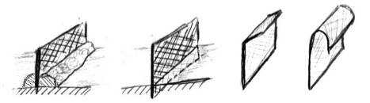

11 pav. Tvoros varliagyviams atitverti nuo kelio. Iš kairės: apkastas tvoros pagrindas, įkastas tvoros pagrindas, užlenktas tvoros viršus, užriestas tvoros viršus

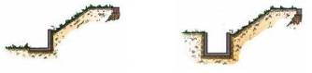

12 pav. Bordiūrai ir grioviai smulkiajai faunai atitverti nuo kelio. Iš kairės: bordiūras, griovys (kelias kairėje) (2 priedas [21])

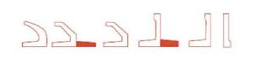

13 pav. Bordiūrai ir grioviai smulkiajai faunai atitverti nuo kelio. Bordiūrų profiliai (kelias kairėje) (2 priedas [21])

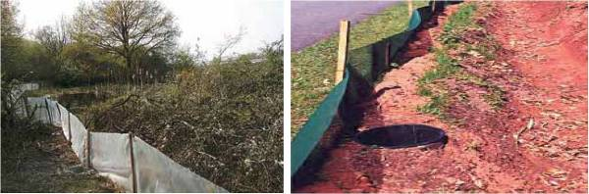

14 pav. Skydinės plastiko (plėvelės) tvoros varliagyviams atitverti (2 priedas [21])

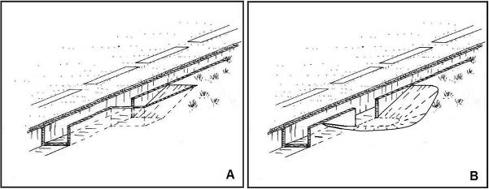

15 pav. Išlipimo iš griovių smulkiajai faunai įrengimo variantai: A – išlipimas viena kryptimi, B – daug išlipimo krypčių

70. Bendros rekomendacijos parenkant tvorų parametrus (žr. 2 lentelę). Tvoros parenkamos pagal teritorijoje gyvenančius gyvūnus:
– tvoros aukštis nuo žemės paviršiaus (H) parenkamas pagal aukščiausios tvoros reikalaujančius gyvūnus;
– tvoros įtempiamųjų gijų (vielų) nutraukimo jėga (F_{v}) parenkama pagal stipriausios tvoros reikalaujantį gyvūną. Įtempiamųjų gijų (taškų ar vielų) tvoroje turi būti ne mažiau kaip 3. Visos kitos horizontalios gijos (vielos) turi būti ne silpnesnės nei 5 % reikiamos F_{v}, o vertikalios – 15 % reikiamos F_{v};
– tvoros akučių plotas (S = aukštis x plotis) parenkamas pagal mažiausio diametro akučių reikalaujančius gyvūnus tų gyvūnų maksimaliame aukštyje (H);
– tvoros statramsčiai turi būti tokio pat aukščio nuo žemės paviršiaus kaip ir prie jų numatoma tvirtinti tvora (H). Statramsčių tvirtumas skaičiuojamas pagal 16 paveiksle pateiktą schemą, kur statramstį veikianti jėga yra 20 kartų mažesnė nei minimali tvoros gijų (vielų) nutraukimo jėga (F_{v}) (žr. 2 lentelę), o aukštis, kuriame ši jėga veikia, lygus tvoros/statramsčio aukščiui (H). Atstumas tarp kuolų (kai tvora skirta stambiųjų gyvūnų apsaugai) turi būti 4 m. Tvoros kuolai įkasti ar įkalti ne mažiau kaip įšalo lygis – 120 cm;
– tvoros viršaus užlenkimas ar įkasimas būtinas, tik jei teritorijoje yra gyvūnų, galinčių tvorą perlipti ar po ja pasikasti.

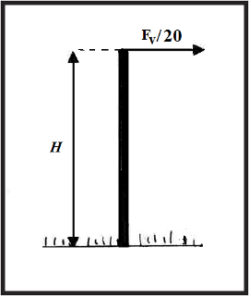

16 pav. Parametrai, reikalingi statramsčiui parinkti pagal 2 lentelę

Tvoros parinkimo pavyzdys. Teritorijoje yra elnių, stirnų, šernų, lūšių ir varliagyvių. Tvoros aukštis parenkamas pagal aukščiausiai iššokti galintį gyvūną – elnią. Aukštis nuo žemės paviršiaus – 2 m. Tvoros tvirtumas parenkamas pagal sunkiausią gyvūną – šerną. Tvoros gijos minimali nutraukimo jėga – 6000 N, kuolų atsparumo momentas skaičiuojamas, kai kuolą veikia 300 N jėga 2 m aukštyje. Kadangi teritorijoje yra šernų, tvora turi būti įkasta arba pritvirtinta prie žemės. Akučių plotas turi kisti nuo 225 cm² viršutinėje dalyje iki 50 cm² žemesnėje nei 80 cm dalyje. Teritorijoje yra lūšių, todėl tvora turi būti apsaugota nuo perlipimo – užlenktas viršus. Teritorijoje taip pat yra varliagyvių, todėl jos apatinė dalis, iki 40 cm aukščio, turi būti su mažesnio diametro akutėmis. Taikant prie reljefo pokyčių, tvoros aukštis gali kisti (žr. 23 paveikslą).

2 lentelė. Tvoros konkrečioms gyvūnų grupėms parametrai

Tvoros parametrai |  | Briedis | Elnias | Stirna | Šernas | Barsukas | Lūšis | Lapė | Kiškis | Varlė
H | Tvoros aukštis virš žemės (min., cm) | 220 | 200 | 180 | 160 | 140 | 200 | 160 | 160 | 40
F_{v} | Tvoros gijų (vielų) nutraukimo jėga (min., x1000N) | 8 | 6 | 4 | 6 | 4 | 4 | 3 | 3 | –
S | Tvoros akučių plotas (maks., cm²) | 300 | 225 | 225 | 225 ir 50* | 225 ir 50* | 225 ir 50* | 100 ir 50* | 100 ir 50** | 0,65
h | Tvoros įkasimas (min. cm) | nebūtinas | nebūtinas | nebūtinas | būtinas 20 | būtinas 20 | nebūtinas | būtinas 20 | būtinas 20 | būtinas 10
 | Tvoros užlenkimas (min., cm) | nebūtinas | nebūtinas | nebūtinas | nebūtinas | nebūtinas | būtinas  30 užlenkimas arba papildomos gijos | nebūtinas | nebūtinas | būtinas  5 užlenkimas
* žemiau kaip 80 cm

3 lentelė. Tvoros parametrų svarba konkrečioms gyvūnų grupėms

Tvoros parametrai | Briedis | Elnias | Stirna | Šernas | Barsukas | Lūšis | Lapė | Kiškis | Varlė
Tvoros parametrai |  |  |  |  | 
Akučių/plyšių dydis | * | * | * | * | ** | ** | ** | ** | ***
Gijos (vielos) skersmuo | ** | ** | ** | ** | * | * | * | ** | *
Tvoros aukštis | ** | *** | ** | * | * | ** | ** | ** | **
Tvoros tvirtumas | *** | *** | ** | *** | * | ** | * | * | *
Apsauga nuo lipimo | * | * | * | * | * | *** | * | * | **
* mažai svarbus parametras, ** svarbus parametras, *** labai svarbus parametras

Tvorų tipai

71. Pagal struktūrą ir pralaidumo savybes tvoros skirstomos į: nesikryžiuojančių elementų, lankstaus tinklo ir skydines.
72. Nesikryžiuojančių elementų tvoros. Jos įrengiamos prie atraminių kuolų tvirtinant atitveriamąsias gijas (spygliuotą vielą ar elektrai laidžią juostą) arba standžius elementus (lentas, buomus).
Šio tipo tvoros mažai kainuoja ir yra greitai pastatomos, tačiau jų tveriamosios savybės yra silpniausios. Kelių tvėrime šio tipo tvoros naudotinos tik ypatingais atvejais: kai kitų tvorų negalima statyti dėl kraštovaizdžio apsaugos reikalavimų arba dubliuojant kito tipo tvorą, kai reikia padidinti atitvėrimo efektyvumą.
73. Lankstaus tinklo tvoros. Jos gaminamos iš metalinės vielos ar sintetinės medžiagos gijų (žr. 17 paveikslą). Besikryžiuojančios vielos gijos sujungiamos pynimo, surišimo ar suvirinimo būdu. Vertikalią tvoros padėtį užtikrina atraminiai kuolai ir įtempiamosios gijos.
73.1. Lankstaus tinklo tvora dėl savo universalumo paprastai yra tinkama visoms tvėrimo situacijoms. Tvoros medžiagos ir konstrukcija leidžia tvorą parinkti atsižvelgiant į įvairius tvirtumo, pralaidumo, ilgaamžiškumo ir kitus reikalavimus.

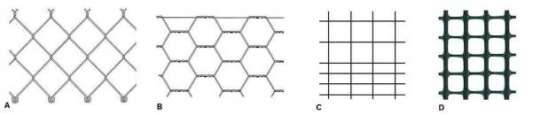

17 pav. Lankstaus tinklo tvorų pavyzdžiai. A, B ir C – metalinės, D – plastikinė (2 priedas [21, 34])

73.2. Lankstaus tinklo tvoros tinklo tvirtumas priklauso nuo :
– medžiagos, iš kurios gaminamas tinklas. Metalas dažniausiai yra tvirtesnis nei sintetinės gijos;
– tinklo gijos storio. Tačiau net iš to paties metalo ir tokio paties storio gijos gali skirtis nutraukimo jėga – metalų tvirtumą lemia ne vien jų cheminė sudėtis, bet ir fizinė sandara;
– padengimo tipo. Gerinant antikorozines savybes, cinkuojant vielą šlapiuoju būdu, tinklas silpnėja;
– gijų tankumo. Tvoros vielos gijų sutankinimas padidina jos tvirtumą;
– besikryžiuojančių gijų sutvirtinimo būdo (žr. 18 paveikslą). Surištų gijų tinklas paprastai yra tvirtesnis nei supintas ar suvirintas.
73.3. Lankstaus tinklo tvoros atitveriamosios savybės priklauso nuo tinklo akučių diametro, tvoros aukščio, įkasimo ir tvoros viršutinės dalies struktūros. Šie parametrai parenkami pagal konkrečioje teritorijoje aptinkamus gyvūnus.

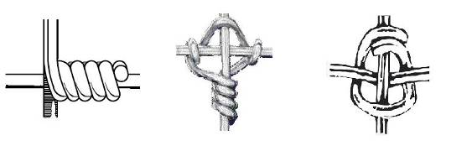

18 pav. Lanksčios tinklo tvoros besikryžiuojančių gijų supynimo pavyzdžiai (2 priedas [8; 34])

74. Skydinės tvoros (žr. 19 paveikslą).
74.1. Jos nuo kitų tvorų skiriasi tuo, kad jų vertikaliam standumui užtikrinti nėra naudojamos įtempimo gijos. Tvoros vertikalią padėtį gali užtikrinti atraminiai kuolai, nors kai kurioms skydinėms tvoroms jie nėra būtini. Tvoros skydai gali būti aklini (betoniniai ar metaliniai skydai) arba kiauryminiai (sutvirtintas tinklinis skydas). Skydinės tvoros gali būti ir lanksčios, jei jos pagamintos iš plastiko plėvelės, pavyzdžiui, tvoros varliagyvių apsaugai.
74.2. Skydinės tvoros pasižymi geresnėmis tveriamosiomis savybėmis, ilgaamžiškumu ir lengvesne priežiūra, tačiau jų įrengimo kaina yra didesnė nei kitų tipų tvorų.
74.3. Vienas iš skydinių tvorų variantų yra atitveriamieji bordiūrai. Atitveriamojo bordiūro veikimo principas – iš vienos pusės (kelio) gyvūnas gali lengvai patekti ant atitvaro viršaus ir saugiai nušokti į kitą pusę, tačiau negali užlipti iš kitos pusės. Jie integruojami į kelio dangą arba pastatomi kaip atskiras statinys (žr. 20, 22 paveikslus).

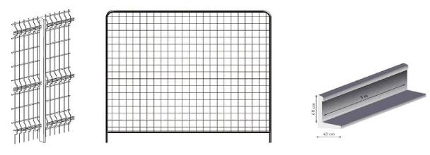

19 pav. Standžių skydinių tvorų pavyzdžiai (2 priedas [8, 34])

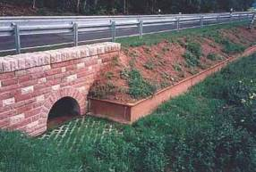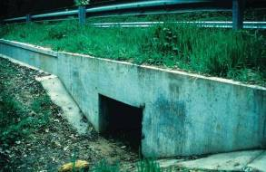

20 pav. Metaliniai (kairėje) ir betoniniai skydiniai atitvarai (atitveriamieji bordiūrai) (dešinėje) smulkiesiems gyvūnams. Kelio zonoje esantis smulkusis gyvūnas gali saugiai iš jos pasišalinti, o patekti ant kelio negali (2 priedas [15, 21])

Medžiagos

75. Tvoros ir atitveriamieji bordiūrai gali būti gaminami iš įvairių natūralių ir dirbtinių medžiagų. Jos gali būti medinės, metalinės, plastikinės ar betoninės. Skirtingi tvoros komponentai gali būti pagaminti iš skirtingų medžiagų.
76. Metalas – dažniausia tvorų medžiaga. Iš jos gaminamos visų tipų tvoros ir atitveriamieji bordiūrai. Pačios populiariausios yra pinto vielos tinklo tvoros.
Privalumai:
– tvirtumas;
– ilgaamžiškumas.
Jų ilgaamžiškumui užtikrinti naudojami korozijai atsparūs lydiniai, arba paprasto lydinio tvoros skirtingose jų gamybos stadijose padengiamos korozijai atspariomis medžiagomis – aliuminio, cinko lydiniais, plastiku ar dažais. Korozijai atsparia danga gali būti dengiama viela, iš kurios bus gaminamas tinklas, arba jau supintas tinklas. Metalų antikorozinei apsaugai gali būti naudojama ir katodinė apsauga.
77. Plastikas.
Privalumai:
– ilgaamžė medžiaga;
– reikalauja mažai priežiūros;
– pasižymi didele ilgai išliekančių spalvų įvairove, kas pagerina jų matomumą;
– plastiko tvoros nepraleidžia elektros srovės, todėl gali būti naudojamos po elektros laidais ar kitoje padidinto pavojaus aplinkoje;
– gali būti naudojamas kaip papildomas elementas kito tipo tvoroms, siekiant pagerinti jų matomumą ar apsaugoti nuo korozijos.
Trūkumai:
– plastikinės tvoros (ypač lankstaus tinklo) yra gana silpnos ir netinka atitverti stambiesiems žvėrims.
78. Medis.
Privalumai:
– pigi medžiaga;
– atrodo natūraliai ir nedarko kraštovaizdžio;
– tvoros paprastai yra gana masyvios ir gerai matomos, todėl į jas rečiau atsitrenkia ir apgadina nepastabūs stambieji žvėrys.
Trūkumai:
– neilgaamžė medžiaga.
Tinkamas jos apdorojimas antiseptikais ar dažais pailgina medinių tvorų eksploatacijos laiką.
79. Betonas.
Privalumai:
– ilgaamžė medžiaga;
– reikia mažai priežiūros;
– tvirta tvora ir gyvūnui ją pažeisti praktiškai neįmanoma.
Trūkumai:
– šio tipo tvorų pirminio įrengimo kaina yra didžiausia: paprastai tai atskiri, gana sunkūs statiniai, kuriems būtinas tinkamas pagrindas ir pamatas;
– nedera prie gamtinio kraštovaizdžio.
80. Kombinuotomis vadinamos tokios tvoros, kurių skirtingi elementai pagaminti iš skirtingų medžiagų (žr. 21 paveikslą).
Pavyzdžiui, tveriamoji tvoros dalis yra spygliuota viela ar metalinis tinklas, o kuolai mediniai; tvoros kuolai ir didysis tinklas yra metaliniai, o smulkus tinklas tvoros apačioje – plastikinis.

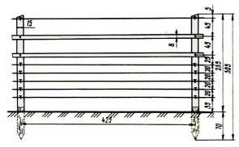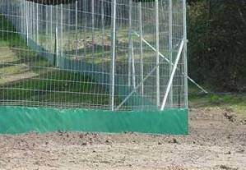

Vielos ir medinių karčių tvora Metalo ir plastiko tinklo tvora

21 pav. Kombinuotos medžiagos tvoros (kairėje 2 priedas [33])

Apsauga nuo korozijos

81. Medžio, geležies ar plieno lydinių tvoras būtina apsaugoti nuo korozijos. Tvoros statomos atvirame lauke, neretai iki 15 m atstumu nuo kelio, kur jas pasiekia autotransporto sukelti chloridų turintys purslai, labai pagreitinantys tvoros koroziją. Dažniausia geležies ar plieno lydinių tvoros apsauga yra lydaliniu būdu padegta cinko danga. Tvoros tinklo apsaugą nuo korozijos šiuo būdu nustato LST EN 10244-2 [5.6], kitų geležies ar plieno lydinių tvoros elementų apsaugą šiuo būdu nustato LST EN ISO 14713 [5.5]. Karštąjį cinkavimą aptariančiuose standartuose yra klimato sąlygų ir giluminių apkrovų agresyvumo klasių lentelės, kurios remiasi LST EN ISO 14713 [5.5] standartu. Kelias ir jo aplinka pagal LST EN ISO 14713 [5.5] priskirtinas didelio ir labai didelio korozijos pavojaus aplinkai (kodas: C4-C5).
82. Jei tvora dengiama ne lydaliniu būdu padengta cinko danga, jos padengimo atsparumą turi reglamentuoti galiojantys norminiai dokumentai, o jos ilgaamžiškumas skaičiuojamas remiantis LST EN ISO 14713 [5.5] priskiriant kelią didelio ir labai didelio korozijos pavojaus aplinkai.
83. Tvoros tinklo ir kitų tvoros elementų antikorozinio paviršiaus storis nustatomas remiantis pateiktais standartais taip, kad antikorozinė danga tarnautų tiek laiko, kiek numatoma kad tarnaus tveriamo kelio danga, arba tiek, kiek numato užsakovas. Bendras tvoros garantinis terminas pagal Lietuvos Respublikos statybos įstatymą [5.3] negali būti trumpesnis nei 5 m.

Tvėrimo rekomendacijos

84. Bendrosios rekomendacijos.
84.1. Tvora visada turi būti projektuojama ir tvėrimo darbai atliekami abipus kelio.
84.2. Jei tvoros vertikalumą palaiko kuolai, jie turėtų būti išdėstomi kelio pusėje, o tinklas prie stulpo kabinamas nuo miško/pievos pusės. Tinklas neatsikabins nuo kuolų gyvūnui atsirėmus į tvorą, be to, kelio pusėje esančius kuolus lengviau prižiūrėti.
84.3. Tveriant tvorą ruožais, paliekamas neaptvertas ruožas turi būti ilgesnis kaip 1 km. Kitu atveju aptvėrimus būtina sujungti (išskyrus tvoras ir atitveriamuosius bordiūrus varliagyviams ir smulkiajai faunai).
84.4. Tveriant tvorą rekomenduojama vengti palikti medžius tarp kelio ir aptvėrimo. Krūmų palikti negalima. Iškirtus želdinius teritorijoje tarp kelio ir aptvėrimo, būtina sunaikinti ir medžių bei krūmų kelmus.
84.5. Jei tvora dėl didesnio aukščio reikalavimų yra sujungta iš kelių dalių, horizontali sujungimo siūlė neturi būti žemiau kaip 1,6 m nuo žemės paviršiaus.
84.6. Apsaugai nuo vagysčių rekomenduojama tvorą įkasti į žemę ir įpinti ryškią skiriamąją giją į vielos tinklą.
85. Tvoros vieta.
85.1. Tvorą rekomenduojama tverti kuo arčiau kelio juostos ribos.
85.2. Tvoros atstumas nuo kelio parenkamas taip, kad tvoros priežiūros darbai netrukdytų kelio eksploatacijai ar jų metu tvora nebūtų apgadinta. Tvoros nerekomenduojama tverti arčiau kaip 6 m iki kelio juodosios dangos krašto.
85.3. Vietose, kur kelias dalina ir taip mažas gyvūnų buveines, tvora turėtų būti statoma maksimaliai arti kelio (žr. 22 paveikslą), kad gyvūnai galėtų naudotis kuo didesne teritorija (tvorą pastačius ant sankasos viršaus, visa sankasa gali tapti gyvūnų buveinės dalimi). Tačiau tvora neturi trukdyti saugiam eismui ar kelio priežiūrai.

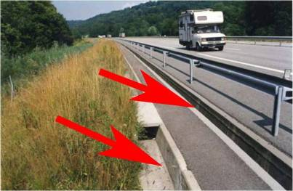

22 pav. Dvigubas aptvėrimas (bordiūras) nuo varliagyvių įrengtas maksimaliai arti kelio, tai išplečia varliagyvių populiaciją ant kelio sankasos (2 priedas [21])

85.4. Reikia vengti tverti tvoras ant iškasos ir sankasos šlaitų ar arti jų. Tinkamas atstumas iki sankasos griovio išorinio krašto, ar iškasos šlaito krašto – ne mažiau nei 1 m.
85.5. Tvora, užtverta ant sankasos ar iškasos šlaito, apsunkina vandens ir sąnašų judėjimą šlaitu. Ilgainiui tvora gali tapti neefektyvi (pavyzdžiui, iškasoje nutiesta tvora varliagyviams). Jeigu tvėrimas sankasose ar iškasose neišvengiamas (pavyzdžiui, dalis sankasos nėra kelio juostoje), tvoros aukštis (B) skaičiuojamas pagal 23 paveiksle pateiktą schemą, kur: H_{a} – reikalingas tvoros aukštis (apskaičiuotasis); H – minimalus tvoros aukštis; a – atstumas nuo tvoros, matuojant iš kitos nei kelias pusės. Pagal analogišką metodiką ilginami ir stiprinami ir tvoros kuolai (žr. 70 punktą). Pagal šią skaičiuotę matyti, kad tveriant kelią, esantį ant sankasos, tvora gali būti žemesnė nei tveriant lygiame reljefe. Tuo tarpu tveriant kelią, esantį iškasoje, tvora turi būti aukštesnė nei lygiame reljefe.

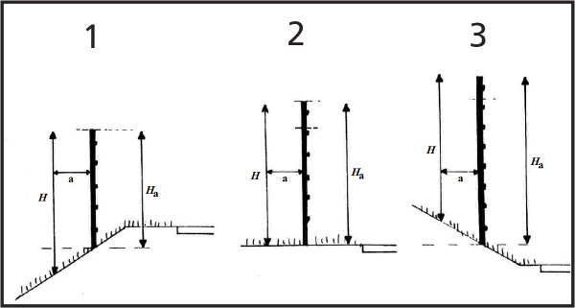

23 pav. Tvoros aukščio (H_{a}) skaičiavimas keliui esant ant sankasos (1), lygaus reljefo (2) ar iškasos (3). H – minimalus reikiamos tvoros aukštis; a – stambiesiems žinduoliams apie 50–75 cm

86. Tvoros užbaigimas.
86.1. Didžiausia tikimybė susidurti gyvūnui su automobiliu yra ties tvoros galais, todėl tokios vietos turi būti pažymėtos kelio ženklais. Aptvėrimų pradžioje (apie 500 m prieš aptvėrimo pradžią) ir pabaigoje (kairėje ir dešinėje kelio pusėse) statomi įspėjamieji kelio ženklai apie gyvūnų migraciją Nr. 131 „Laukiniai žvėrys“ su papildoma lentele Nr. 805 „Galiojimo zona į priekį“, nurodant aptverto ruožo ilgį.
86.2. Tvoros turėtų baigtis ties išskirtiniais kraštovaizdžio elementais (pavyzdžiui, upėmis), ties išskirtiniais kelio dariniais (pavyzdžiui, tiltais ar sankryžomis) arba ties apgyvendintomis teritorijomis. 24 paveiksle pavaizduotas netinkamas tvoros užbaigimas.

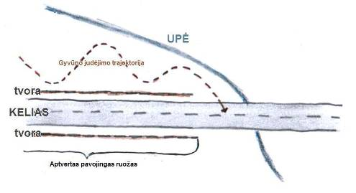

24 pav. Netinkamo tvėrimo pavyzdys, kai tvora nepratęsta iki upės

86.3. Nesant galimybės pabaigti tvorą tam tinkamoje vietoje rekomenduojama:
– pratęsti tvėrimą už pavojaus zonos (pavyzdžiui, stambiesiems gyvūnams skirta tvora tęsiama 100–500 m);
– užlenkti tvorų galus (būdas naudotinas ties sankryžomis) (žr. 25, 26 paveikslus);
– ties tvoros galais gali būti panaudotas gyvūnams vaikščioti nepatogus gruntas (stambi skalda, akmenų sangrūdos).

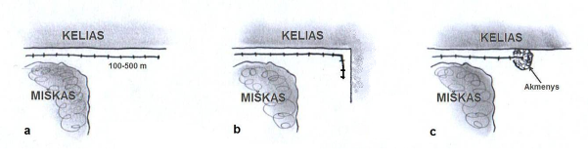

25 pav. Tvėrimo užbaigimo variantai nesant galimybės tvorą pratęsti iki išskirtinių kraštovaizdžio elementų: a – tvora pratęsiama 100–500 m, b – tvora užlenkiama, c – tvoros gale įrengiamas gyvūnų judėjimą apsunkinantis gruntas

Aptverto ruožo galai yra pavojaus taškai – gyvūnai gali juos apeiti ir patekti į aptvertą ruožą. Gyvūnas, patekęs į aptvertą kelio ruožą, patenka į savotiškus spąstus – jam saugiai nuo kelio ir automobilių pabėgti trukdo tvoros. Jau esamos ganyklų ar kitos tvoros, gyvatvorės, upeliai ar išskirtiniai reljefo elementai (raguvos, pylimai ir pan.) kartu su planuojama statyti tvora gali sudaryti spąstus ar kitaip lemti gyvūnų elgesį. 24 paveiksle pateiktas blogo tvėrimo pavyzdys, kai tarp kelio aptvėrimo ir upės patekęs gyvūnas ilgainiui atsidurs ant kelio. Šiuo atveju tvorą būtina pratęsti iki upės.

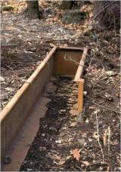

26 pav. Metalinės skydinės tvoros (~40 cm aukščio) smulkiajai faunai pabaiga (2 priedas [15])

87. Tvėrimas per griovius.
87.1. Tveriant tvorą per vandentakius ar griovius gyvūnų migracijai po keliu būtina išnaudoti esančias perėjas ir jų neužtverti (žr. 27 paveikslą). Kitu atveju griovių dugną būtina užtverti. Tokiose vietose gyvūnai dažniausiai bando pažeisti tvorą. Kad gyvūnai nepasiraustų po tvora, tvėrimui reikia naudoti tvirtas grotas ir griovių dugną padengti stambiais akmenimis ar skalda (žr. 28 paveikslą).
87.2. Ta pati pralaida vienu metu negali būti palikta iš vieno galo neužtverta (žr. 27 paveikslą) iš kito užtverta (žr. 28 paveikslą), t.y. jei vienas pralaidos galas yra neužtvertas, kitoje kelio pusėje tveriant tvorą šios pralaidos užtverti negalima.

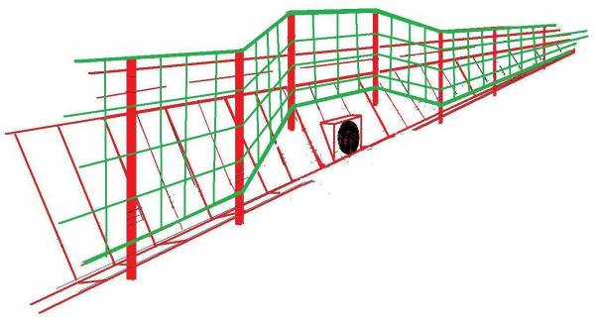

27 pav. Tveriant tvorą per vandentakius ar griovius gyvūnų migracijai po keliu būtina išnaudoti esančias perėjas ir jų neužtverti

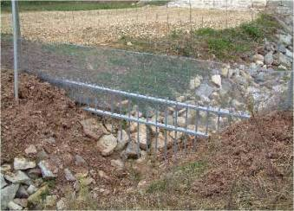

28 pav. Ties grioviu sutvirtinta tvora (2 priedas [21])

88. Tvėrimas ties tiltais. Galimi du tvėrimo būdai:
88.1. Tvora turi būti sujungiama po tiltu (žr. 29a paveikslą). Taip tveriama, kai po tiltu yra daug vietos ir ten esanti tvora netrukdys gyvūnams migruoti. Jei tilto krantinės remiasi į statų pamatą ir juo gyvūnai negali užlipti, tvorą galima pritvirtinti prie jo ir tvoros po tiltu netverti.
88.2. Tvėrimas užbaigiamas ant sankasos iki tilto perdangos (žr. 29b paveikslą). Šis būdas naudojamas, kai, sujungus tvorą po tiltu, gali pablogėti gyvūnų migracija. Tveriant šiuo būdu, tvora ant sankasos viršaus gali būti žemesnė (remiantis tvoros ant sankasos tvėrimo principais (žr. 85.5 punktą) arba būti žemėjanti (sankasos apačioje aukšta, viršuje žema – atitvarų aukščio). Tveriant šiuo būdu kelius su skiriamąja juosta, būtina užtverti ir tarp skirtingų kelio juostų ties tiltu esantį tarpą (skiriamąją juostą), jei pro jį ant kelio gali patekti gyvūnas.

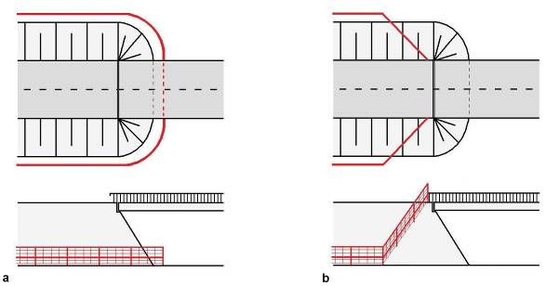

29 pav. Tvoros užbaigimas ties tiltu (tvora pavaizduota raudonai): a – tvoros sujungimas po tiltu; b – tvoros užbaigimas ties tilto perdanga

89. Sankryžų tvėrimas.
89.1. Visos sankryžos tveriamos aklinai. Ties netveriamais keliais tvora yra pratęsiama ir užbaigiama, kaip aprašyta 86 punkte.
89.2. Sankryžos su mažo intensyvumo keliais ar pėsčiųjų/dviračių takais apsaugomos įrengiant dvivėrius vartelius ar horizontalius barjerus. Vietose, kur netveriamas kelias priklauso konkretiems asmenims, įrengiami dvivėriai varteliai, kur nėra asmenų, atsakingų už vartelių uždarymą, – horizontalūs barjerai. Jų įrengimas ir naudojimas smulkiau nagrinėjami tolesniuose skyriuose.

II SKIRSNIS. DVIVĖRIAI VARTELIAI, HORIZONTALŪS BARJERAI

90. Vietose, kur įrengtos nuovažos į ūkinius objektus, sodybas, žemės ūkio paskirties teritorijas ir transporto aptarnavimo ir eismo dalyviams skirtų paslaugų objektus, būtina užtikrinti, kad gyvūnai negalėtų patekti į kelią. Tai galima atlikti įrengiant dvivėrius vartelius ar horizontalų barjerą.
90.1. Dvivėriai varteliai. Varteliai privalo būti uždaryti, jei šalia jų nėra jais besinaudojančių asmenų. Varteliai tinkami tose vietose, kur eismas nėra didelis, o už vartelių uždarymą gali būti atsakingi konkretūs asmenys – vietiniai gyventojai, urėdijos ar pan.
90.2. Pagrindiniai dvivėrių vartelių įrengimo reikalavimai:
– varteliai turi būti rakinami ar su jų uždarymą fiksuojančiu įrenginiu, pavyzdžiui, varteliai su spyruokliniu atsidarymo įrenginiu. Varteliai neturi savaime (ar gyvūnui atsirėmus) atsidaryti;
– įrengti kietą dangą po varteliais, kad gyvūnai negalėtų po jais pasirausti, o tarpą tarp vartelių ir pagrindo palikti ne didesnį nei apatinės tvoros akučių diametras;
– ant vartelių turi būti parašyta, kas atsakingas už jų uždarymą, taip pat rekomenduojama palikti prierašą, perspėjantį apie gresiantį pavojų palikus atvirus vartelius (pavyzdžiui, „Neuždaryti varteliai gali tapti automobilių avarijos ar žmonių žūties priežastimi“).

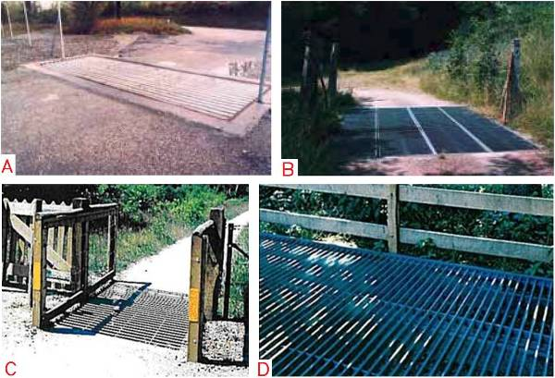

30 pav. Horizontalūs barjerai, skirti automobilių (A, B), pėsčiųjų ir dviračių eismui (C, D) (2 priedas [21])

91. Horizontalūs barjerai įrengiami tokiose vietose, kur eismo intensyvumas yra nedidelis, tačiau keliai yra viešo naudojimo ir užtikrinti dvivėrių vartelių uždarinėjimą būtų neįmanoma.
91.1. Horizontalaus barjero ilgiu vadinamas kelio ruožo, kurio dangą sudaro grotos, ilgis. Horizontalaus barjero pločiu vadinamas kelio, kurio danga padengta grotomis, plotis.
91.2. Pagrindiniai horizontalių barjerų įrengimo reikalavimai:
– ne mažiau kaip 50 cm gylio duobė uždengiama automobilio svorį galinčiomis atlaikyti grotomis;
– grotos turi būti įrengiamos per visą kelio plotį iki aptvėrimo; tarp aptvėrimo ir horizontalaus barjero neturi būti tarpo, kuriuo gyvūnas galėtų praeiti (žr. 30 paveikslą);
– aptvėrimas įrengiamas išilgai horizontalaus barjero, kad gyvūnas prie jo neprieitų iš šono (žr. 31 paveikslą);

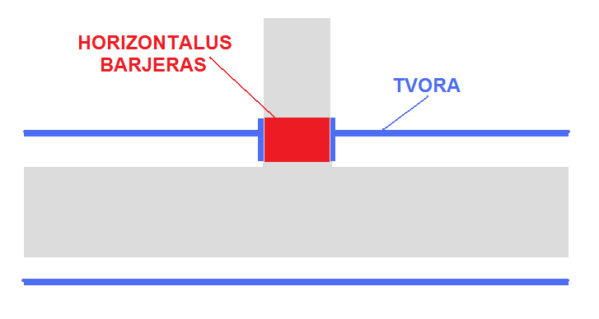

31 pav. Horizontalaus barjero aptvėrimas iš šonų

– tarpai tarp horizontalaus barjero grotų virbų parenkami atsižvelgiant į teritorijoje esančius gyvūnus: nekanopiniams Lietuvos žinduoliams, elniams, stirnoms ir šernams užtenka > 3 cm, o briedžiams – > 9 cm. Virbai neturi būti storesni nei tarpai tarp jų, nes tai susilpnina „kiaurumo“ įspūdį. Didesnis efektyvumas pasiekiamas, kai virbai yra nestabilūs, sukasi apie savo ašis ar laisvai kabo;
– duobėje turi būti įrengtas drenažas ir saugus kelias į ją įkritusiems smulkiesiems gyvūnams pasišalinti;
grotomis padengto kelio ruožo ilgis negali būti trumpesnis nei 1,5 m. Didžiausias efektyvumas pasiekiamas, kai horizontalaus barjero ilgis yra 5 m. Horizontalaus barjero peršokimo galimybę sumažinti galima įrengiant grotas kampu (žr. 32 paveikslą);
– kad eksploatacijos metu horizontalūs barjerai nebūtų sugadinti, projektuojant būtina atsižvelgti į potencialias jo apkrovas, t. y. kam jos numatytos – dviračių/pėsčiųjų, lengvojo ar sunkiojo transporto eismui.

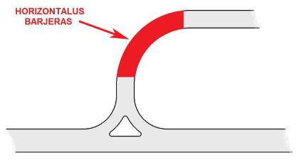

32 pav. Horizontalaus barjero įrengimas kampu

III SKIRSNIS. RAMPOS, VIENVĖRIAI VARTELIAI

92. Tveriant ilgesnį nei 400 m kelio ruožą būtina numatyti priemones, kad atsitiktinai į aptvertą kelio ruožą patekęs gyvūnas galėtų saugiai pasišalinti. Tai gali būti vienvėriai varteliai (žr. 33 paveikslą) arba nušokimo rampos (žr. 34 paveikslą) (toliau – pabėgimo įrenginiai). Šios priemonės leidžia gyvūnui pasišalinti iš aptverto ruožo, bet neleidžia grįžti atgal. Rampos leidžia gyvūnui saugiai užlipti ant atitvaro krašto ir be grėsmės gyvybei nušokti į saugią aplinką. Vienvėriai varteliai praleidžia gyvūnus tik į vieną pusę, bet yra neprieinami arba fiziškai neatsidaro iš kitos.
93. Rampos aukštis turi koreliuoti su tvoros aukščiu ir sudaryti apie 3/4 tvoros aukščio. Gyvūnai, bandydami ištrūkti iš aptverto ruožo, instinktyviai judės žemesnės tvoros link. Varliagyviams skirtos tvoros žeminti ties rampa nėra būtina. Įrengiant rampas, būtinas 95 % grunto sutankinimas. Rampos šlaitas negali būti statesnis nei 45°. Jei gyvūnai pateka į aptvertą kelio ruožą pro rampą, prie rampos būtina iškasti įdubą.
94. Vienvėrių vartelių konstrukcija yra tokia, kad gyvūnams susidarytų įspūdis, tarsi jie brautųsi pro šakas.

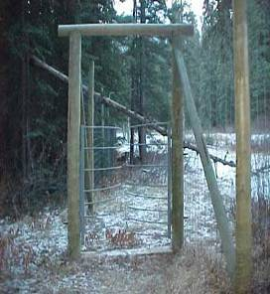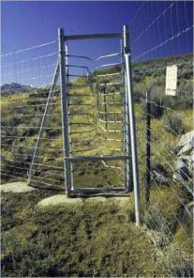

33 pav. Vienvėriai varteliai stambiesiems žinduoliams (2 priedas [3])

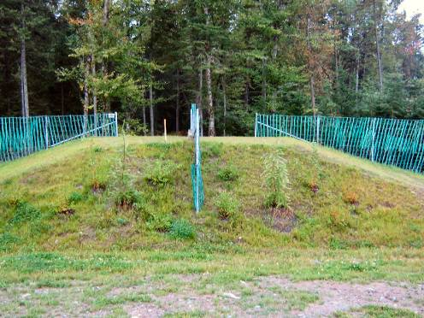

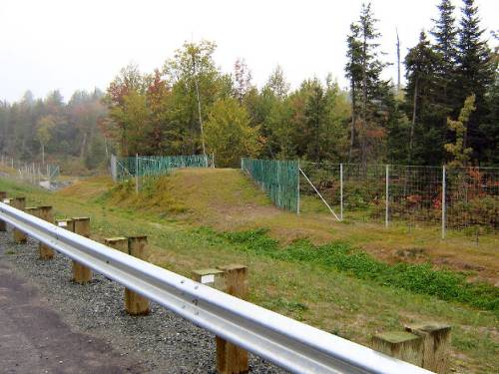

34 pav. Nušokimo rampa įrengta lygiame reljefe, tiesioje tvoroje.

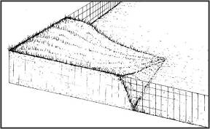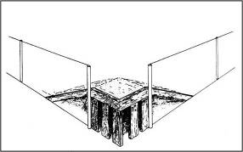

35 pav. Nušokimo rampų, kurias galima įrengti tvoros kampe, pavyzdžiai (2 priedas [15, 35])

95. Priemonių kiekis ir padėtis priklauso nuo aptverto ruožo ilgio, aptvėrimo pertraukimų kiekio, pertraukimų bei aptvėrimo galų vietos ir kelią supančio kraštovaizdžio ypatumų.
96. Parenkant vietą, būtina įvertinti:
– tvoros pertraukimų kiekį. Ruožuose, kuriuose yra daug tvoros pertraukimų, pabėgimo įrenginių kiekis turi būti didesnis nei ruožuose be pertraukimų;
– teritoriją, į kurią atsiveria pabėgimo įrenginiai. Šios priemonės turi nukreipti gyvūną į jam draugišką aplinką (miško laukymę, pamiškę ar pan.);
– teritorijos reljefą ir kelio padėtį jame. Sankasos yra tinkamesnė vieta rampoms nei iškasos, o tinkamiausia – sankasos ir iškasos sandūra;
– kelio kreives, nuovažas ir kitus elementus, galinčius keisti tvoros kryptį. Tvoros krypties pokyčiai paprastai daro įtaką ir gyvūnų judėjimo palei tvorą kryptims. Gyvūnai linkę judėti link tvoros kampų, nukreiptų nuo kelio.
97. Įrengimo rekomendacijos:
– nuo tvoros galų pabėgimo įrenginiai stambiajai faunai statomi apie 100–200 m atstumu, atsižvelgiant į tinkamiausią vietą pagal kitus parametrus (teritoriją už tvoros, reljefą, tvoros krypties pokyčius);
– tvoros pertraukimo vietose, kur yra įrengtos grotos ar dvivėriai varteliai, padidėja galimybė gyvūnams patekti ant kelio. Rekomenduojama įrengti pabėgimo įrenginį kuo arčiau pertraukimo vietos – ≤ 50 m nuo jos. Kitoje kelio pusėje, 50 m ruože į abi puses nuo pertraukimo, būtina įrengti bent vieną pabėgimo įrenginį;
– 1 km ruožuose su nepertraukiama tvora turi būti bent po vieną pabėgimo įrenginį stambiajai faunai;
– varliagyvių ir smulkiosios faunos pabėgimo įrenginiai įrengiami ne rečiau kaip kas 20–30 m. Įrengiant atitveriamuosius bordiūrus pabėgimo įrenginiai nereikalingi;
– nušokimo rampų ir vienvėrių vartelių efektyvumą galima padidinti panaudojant nukreipiamąsias priemones (žr. 62 paveikslą).

IV SKIRSNIS. LAUKINIŲ GYVŪNŲ ATBAIDYMO PRIEMONĖS

98. Siekiant neprileisti gyvūnų prie kelio galima juos baidyti. Tokių baidymo priemonių įrengimas paprastai nėra brangus, tačiau šios priemonės reikalauja sąlyginai daug priežiūros, o ir jų efektyvumas dar nėra visiškai ištirtas. Be to, prie kai kurių priemonių (pavyzdžiui, šviesos) gyvūnai linkę priprasti, ir tokia priemonė ilgainiui tampa neefektyvi.
99. Atbaidymo triukšmu priemonės skleidžia gyvūnams nepatrauklius ar gąsdinančius garsus. Triukšmo šaltiniai gali būti montuojami ant transporto priemonių (ultragarsiniai švilpukai) arba šalia kelio (žr. 37 paveikslą). Triukšmo šaltiniai gali skleisti žmogui girdimus arba negirdimus (ultragarsinius) triukšmus, gyvūnams sukeliančius baimės ir pavojaus jausmą. Ant automobilių montuojamų švilpukų efektyvumas nėra vienareikšmiškai įrodytas, o stacionarūs triukšmo šaltiniai statytini tik nedidelio intensyvumo, pageidautina iš anksto žinomo reguliarumo (kaip geležinkeliai), keliuose.
100. Cheminės atbaidymo priemonės dažniausiai naudojamos miškų ūkyje ir yra skirtos apsaugoti želdinius. Cheminių atbaidymo preparatų poveikis yra gana lokalus ir laikui bėgant jo poveikio zona mažėja. Oro sąlygos taip pat gali turėti didelę įtaką cheminių atbaidymo priemonių poveikio efektyvumui.
101. Šviesą atspindintys reflektoriai. Kuoliukai su reflektoriais išdėstomi išilgai šalikelės apie 30 m intervalais. Juos galima statyti tiek vienoje, tiek ir abiejose kelio pusėse. Reflektoriai, atspindėdami automobilių žibintų šviesą, apšviečia šalikeles (žr. 36 paveikslą). Taip gyvūnai yra įspėjami apie pavojų.

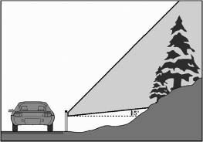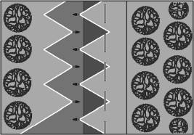

36 pav. Pravažiuojančių automobilių žibintų šviesą atspindintys reflektoriai (2 priedas [31])

`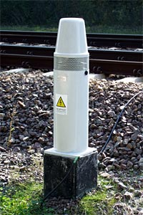 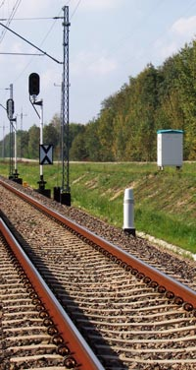

37 pav. Gyvūnus atbaidančio triukšmo šaltinis šalia geležinkelio (2 priedas [28])

V SKIRSNIS. LAUKINIŲ GYVŪNŲ MIGRACIJAI PER KELIĄ SKIRTOS PRIEMONĖS

Bendrosios nuostatos

102. Tveriant kelią, nutiestą per gyvūnų buveinę, būtina numatyti būdus, kad gyvūnai galėtų saugiai pereiti kelią. Aptvertas kelias nors ir mažina automobilių susidūrimo su gyvūnais pavojų, tačiau labai didina barjero efektą populiacijos teritorijoje. Nesuteikus alternatyvaus kelio, gyvūnai gali pasirinkti kitas migravimo per kelią vietas.
103. Gyvūnų migravimo priemonės turi būti integruotos į bendrą tvėrimo ir gyvūnų nukreipimo į jas sistemą, taip padidinamas jų efektyvumas.
Pavyzdžiui, upės nukreipia gyvūnus į kelio ir upės sandūros vietą, tačiau nesant kelio aptvėrimo gyvūnas neretai pasirenka migracijos kryptį ne per pralaidą, bet per kelią. Tai, be abejo, priklauso ir nuo pralaidos, eismo intensyvumo, kelio parametrų ir gyvūnų rūšies.

Priemonių parinkimo kriterijai

104. Gyvūnų migravimo priemonės yra reikalingos, kai kelias sukuria barjerą gyvūnų migracijai. Tokie atvejai yra, kai:
– kelias kerta patvirtintos gamtinės vertės teritorijas, kuriose būtina užtikrinti ekosistemų jungtis (pavyzdžiui, gamtinio karkaso migraciniai koridoriai; teriologiniai draustiniai; ūdrų buveinės);
– kelias yra tveriamas (žr. 62 punktą).
105. Gyvūnų migravimo priemonių tipo pasirinkimas priklauso nuo:
– migruojančių gyvūnų rūšies, populiacijos tankumo teritorijoje;
– fizinės aplinkos (kraštovaizdžio, reljefo);
– kelio profilio parametrų (pylimo, iškasos).
Vienas kriterijus, pavyzdžiui, populiacijos tankumas, negali lemti priemonės pasirinkimo.
106. Bendrosios nuostatos:
106.1. Gyvūnų perėjos turi būti viename lygyje su jas supančia aplinka. Gyvūnas, matydamas už perėjos esančią teritoriją, dažniau ja naudojasi.
106.2. Projektuojant priemones stambiesiems gyvūnams, būtina atsižvelgti ir į smulkiųjų gyvūnų poreikius:
– dalis smulkiųjų gyvūnų vengia atvirų erdvių, todėl perėjos teritorijoje reikia įrengti laikino pasislėpimo vietas (pavyzdžiui, negyvos medienos krūvos, kelmynai, tankesnių sąžalynų „salelės“) (žr. 5 paveikslą);
– stambiesiems gyvūnams netrukdantys konstrukciniai elementai gali tapti kliūtimi smulkiesiems gyvūnams (pavyzdžiui, betoniniai stačiašlaičiai drenažo grioviai) (plačiau žr. 52, 53 punktus).
106.3. Esant ilgesniam aptvertam ruožui rekomenduojama perėjas varliagyviams projektuoti kas ≤ 50 m, stambiesiems gyvūnams – kas ≥ 1 km.

Tipai

107. Visas gyvūnų migravimo priemones galima suskirstyti pagal jų veikimo laiką ir padėtį kelio atžvilgiu.
108. Pagal veikimo laiką gyvūnų migravimo priemonės skirstomos į nuolatines ir momentines:
108.1. Nuolatinės priemonės – tai stacionarūs kelio statiniai, leidžiantys gyvūnui bet kada saugiai kirsti kelią. Gyvūnų pripratimas prie tokių priemonių didina jų efektyvumą. Tokių priemonių pavyzdys – perėja po keliu. Šio tipo perėjos yra daug brangesnės, tačiau reikalauja kur kas mažiau priežiūros nei momentinės priemonės (plačiau dėstoma tolesniuose skyriuose).
108.2. Momentinės priemonės – tai statiniai ar veiksniai, veikiantys tik gyvūnų migracijos metu. Tokios priemonės tinka ne visoms gyvūnų rūšims ir ne visiems migracijos būdams, be to, ne visada įmanomos ir dėl kelio ar automobilių eismo ypatumų. Šių priemonių kaina sąlyginai nėra didelė, tačiau jų patikimumas dažniausiai mažesnis nei nuolatinių priemonių (plačiau dėstoma tolesniuose skyriuose).
Pavyzdžiui, varliagyvių surinkimas ir perkėlimas per kelią jų migracijos metu, gyvūnų migracijos metu mirksintys kelio ženklai.
109. Pagal įrengimo padėtį kelio atžvilgiu gyvūnų migravimo priemonės būna trijų tipų (žr. 38 paveikslą):
– perėjos virš kelio – nukreipia gyvūnų migraciją virš kelio;
– perėjos po keliu – nukreipia gyvūnų migraciją po keliu;
– perėjos, įrengtos kelio lygyje – nukreipia gyvūnų migraciją per kelią tame pačiame aukštyje.

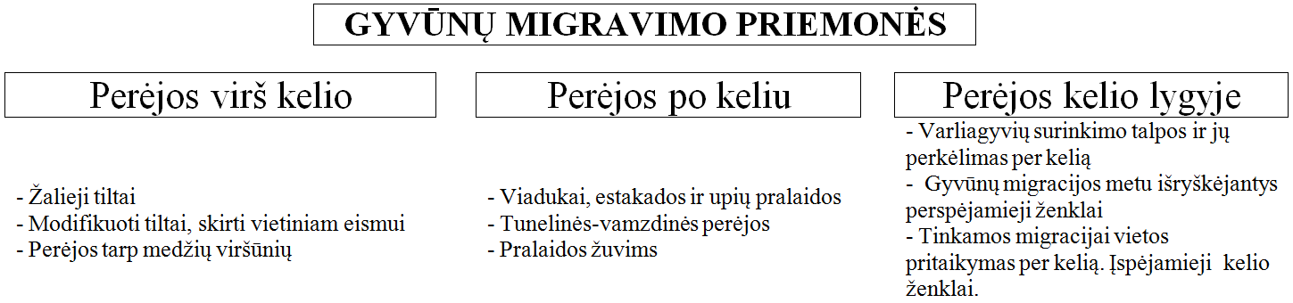

38 pav. Gyvūnų migravimo priemonių tipai

Perėjos virš kelio

110. Perėjos virš kelio skirstomos:
– plačios perėjos virš kelio (toliau – žalieji tiltai);
– siauros perėjos virš kelio;
– perėjos tarp medžių viršūnių.
111. Perėjos plotis yra vienas iš jos efektyvumo rodiklių. Pločiui didėjant iki 20 m smarkiai didėja ir perėjos efektyvumas (kertančių gyvūnų kiekis), tačiau pralaidai esant daugiau kaip 80 m pločio ir toliau platėjant, efektyvumas didėja jau nebe taip smarkiai (žr. 39 paveikslą).

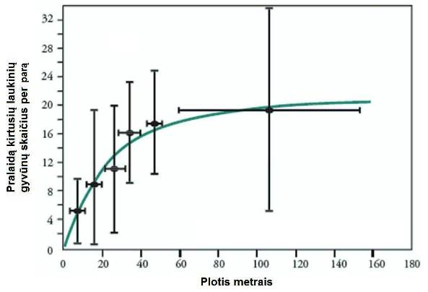

39 pav. Pralaidą kirtusių laukinių gyvūnų skaičiaus per parą priklausomybė nuo perėjos pločio (2 priedas [21])

112. Žalieji tiltai – tai platesnės nei 20 m perėjos virš kelio. Ant žaliųjų tiltų yra galimybė kurti buveines: nedidelius miškelius (miško tęsinius), krūmynus, užpelkėjusius vandens telkinius. Didelis jų plotis leidžia sukurti kelių tipų buveines, kad gyvūnai galėtų pasirinkti patraukliausią. Tai užtikrina migracijos galimybes jais naudotis beveik visų rūšių sausumos gyvūnams.
113. Žaliųjų tiltų projektavimo ir įrengimo rekomendacijos:
113.1. Prieš pradedant projektuoti žaliąjį tiltą turi būti aiškiai suformuluota, kokias biologines funkcijas jis privalės atlikti: kokie gyvūnai, kokiomis kryptimis ir kokiais kiekiais judės, koks migracinis koridorius turės susiformuoti, ar bus saugomas. Tik tada galima pradėti planuoti išilginį perėjos profilį, horizontalų išlyginimą, augalinę tilto dangą, drenažo sistemą, aptvėrimus ir užtvaras.
Pasiūlymus dėl reikalingo perėjai pločio, augalinės dangos tipo ir kitų su gyvūnų migracija susijusių rodiklių projektuotojui turi pateikti biologinės įvairovės ekspertas, remdamasis argumentuota analize.
Pavyzdžiui, norint, kad smulkieji gyvūnai naudotųsi stambiesiems žvėrims skirtomis pralaidomis, būtina atsižvelgti į specifinius jų poreikius – gali tekti įrenginėti papildomas slėptuves (pavyzdžiui, iš negyvos medienos) arba įrengti nedidelių kūdrų, taip pat reikia vengti stambiesiems gyvūnams kliūtimi nesančių elementų (pavyzdžiui, betonuotų stačiašlaičių drenažo griovių).
113.2. Žaliąjį tiltą rekomenduojama rengti teritorijoje, kur gyvūnų populiacijos tankis yra didžiausias arba yra nustatyti gyvūnų migracijos keliai.
113.3. Projektuojant žaliąjį tiltą reikia įvertinti teritorijos reljefą ir kelio išilginį profilį. Optimaliausia žaliąjį tiltą suprojektuoti taip, kad tilto viršus būtų tokiame pačiame aukštyje kaip ir aplinkinė teritorija. Tai galima pasiekti tik tada, kai kelias nutiestas iškasa. Jeigu žaliąjį tiltą reikia kiek iškelti (nei aplinkinė teritorija), jo prieigų šlaitų kampas neturi būti didesnis nei 1:20. Kuomet šis parametras yra ≥ 1:20, gyvūnai nebemato už tilto esančios teritorijos ir nedrįsta pereiti tilto. Priemonės efektyvumas labai sumažėja.
113.4. Žaliojo tilto konstrukcija gyvūnų migracijai įtakos neturi. Net ir pigiausios ir paprasčiausios konstrukcijos žaliasis tiltas, tinkamai apželdinus jo viršų ir įrengus papildomas gyvūnų nukreipimo ir apsaugos priemones, užtikrina efektyvią gyvūnų migraciją (žr. 40 paveikslą).

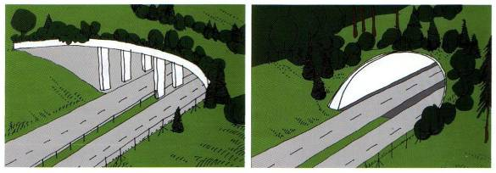

40 pav. Skirtingų konstrukcijų žalieji tiltai: tilto (kairėje) ir tunelio (dešinėje) tipo. Abi konstrukcijos vienodai efektyvios (2 priedas [17])

113.5. Žaliojo tilto efektyvumą galima padidinti dviem būdais: ant žaliojo tilto ir jo prieigose sukuriant geresnes gyvenimo sąlygas gyvūnams nei aplinkinėje teritorijoje arba priemonėmis nukreipiant gyvūnus į tiltą.
Geresnes nei aplinkos sąlygas galima sukurti apsauginėmis triukšmo užtvaromis. Neskaidrios triukšmo užtvaros (~2 m aukščio) sumažina ne tik triukšmo, bet ir pravažiuojančių automobilių šviesos neigiamą poveikį (žr. 41 paveikslą). Tokios vietos labiau traukia laukinius žvėris. Rekomenduojama, kad triukšmo lygis ant žaliųjų tiltų neviršytų triukšmo lygio, esančio 20 m atstumu nuo kelio. Vokiečių tyrimų ir Lietuvos pralaidų stebėsenos duomenimis, tai yra apytikslis atstumas, kuriam esant gyvūnai nebijo priartėti prie kelio.

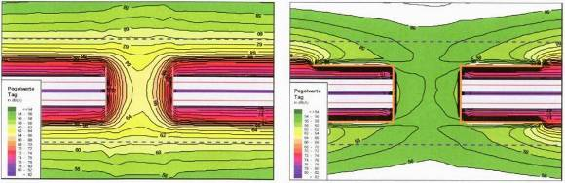

41 pav. Triukšmo sklaidos žemėlapis plačiosios pralaidos virš kelio aplinkoje. Plačioji pralaida virš kelio su 2 m aukščio triukšmo užtvara (dešinėje) ir be jos (kairėje) (2 priedas [22])

Tam, kad nesusidarytų „kanjono“ efektas, reikia vengti aukštesnių nei 2 m aukščio nepermatomų triukšmo mažinimo užtvarų. Jei būtina statyti aukštesnius nei 2 m užtvarus, aukščiau nei 2 m esanti dalis turi būti permatoma ar peršviečiama saulės.
113.6. Ant žaliųjų tiltų nerekomenduojama rengti pėsčiųjų ar vietinių takų. Gyvūnai vengia susidūrimo su žmogumi, todėl pralaidomis su įrengtais žmonių takais naudojasi rečiau. Kur tokie takai yra neišvengiami, jų plotis neturėtų būti traktuojamas kaip perėjos plotis, o esant didesniam žmonių srautui, pėsčiųjų takus rekomenduojama atitverti.
114. Buveinių ant žaliojo tilto įrengimo rekomendacijos:
– žaliasis tiltas apželdinamas taip, kad ilgainiui naujai sukurta buveinė galėtų natūralizuotis. Tai ne tik darytų priemonę patrauklesnę gyvūnams, bet ir ilgainiui reikalautų vis mažesnės priežiūros;
– buveines ant tilto rekomenduojama įrengti atsižvelgiant į aplinkinėje teritorijoje, kurioje statomas žaliasis tiltas, esančias buveines (žr. 42 paveikslą).
Pavyzdžiui, miškingoje vietovėje tiltas turėtų būti apželdinamas medžiais, o atviroje vietovėje medžiai nebūtini;

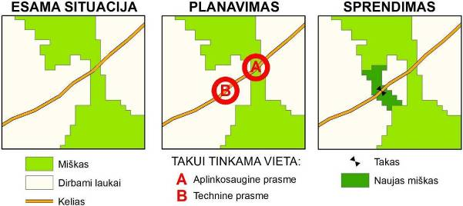

42 pav. Vietos pritaikymas formuojant taką

– žaliojo tilto kraštus rekomenduojama apželdinti mažesniais medžiais, o visą tiltą želdinti terasomis. Aukštus medžius (ar galinčius užaugti iki aukštų) rekomenduojama sodinti ne mažiau kaip 15 m atstumu nuo tilto krašto (žr. 43 paveikslą), kad medžiui išvirtus jis nekeltų pavojaus saugiam eismui. Norint sodinti žaliojo tilto kraštuose aukštus medžius, būtina suprojektuoti aukštus tilto bortus, kad jie galėtų atlaikyti galinčius išvirsti medžius;

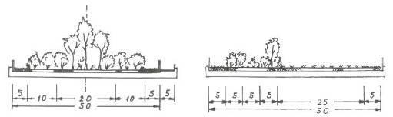

43 pav. Žaliųjų tiltų apželdinimo pavyzdžiai. Skersinis perėjos pjūvis (2 priedas [22])

– planuojant medžių juostą, ji neturėtų būti siauresnė nei 20 metrų. Optimalu, jei viduryje tilto sodinami brandesni medžiai, o link kraštų jaunesni. Medžių juostos kraštai turėtų atspindėti pamiškės buveinę – medžius pakeičia krūmynai su jaunuolynais, o vėliau – pievų buveinės (žr. 43 paveikslą). Tuomet sudaromas pamiškės įspūdis;
– medžiai ir krūmai sodinami tam tikru atstumu. Skirtingos medžių ir krūmų rūšys reikalauja skirtingos erdvės augti;
– kuriant miško buveines būtina suformuoti miško paklotę. Ji reikalinga miško mikroklimatui susiformuoti;
– grunto sluoksnio storis priklauso nuo želdinamų augalų: pievų buveinėms – ≥ 0,30 m, krūmų buveinėms – ≥ 0,60 m, medynams – ≥ 1,50 m. Per plonas grunto sluoksnis gali nepalaikyti būtino augalams drėgmės kiekio;
– būtina numatyti vandens pertekliaus nuo perėjos nutekėjimo sistemą – tiek antžeminio, tiek gruntinio;
– gilesniuose perėjos sluoksniuose rekomenduojama naudoti daugiau stambių akmenų ar skaldos turintį gruntą. Tai leidžia stipriau įsitvirtinti medžių šaknims.
115. Siauresnės nei 20 m perėjos vadinamos siauromis pralaidomis virš kelio ir yra skirtos nukreipti skraidančių gyvūnų, dažniausiai šikšnosparnių, migraciją (žr. 48 paveikslą). Jomis naudojasi ir smulkūs neskraidantys gyvūnai.
Dauguma šikšnosparnių rūšių medžiodamos seka natūralias ar dirbtines kliūtis. Jei paukščiai priversti kirsti atvirus plotus, jie paprastai skrenda labai žemai, todėl susiduria su automobiliais.
116. Siaurų perėjų virš kelio įrengimo rekomendacijos:
– perėjas būtina apželdinti krūmais ar neaukštais medžiais, kad jos sudarytų kuo natūralesnės kliūties įspūdį (žr. 44 paveikslą);
– medžių aukštis negali būti didesnis nei jo pasodinimo atstumas nuo perėjos krašto, kad nuvirtę medžiai nepatektų ant važiuojamosios dalies;
– grunto sluoksnio storis, kaip ir žaliųjų tiltų, priklauso nuo želdinamų augalų;
– perėjos išilginis pjūvis turi būti kuo uždaresnis, kad gyvūnai negalėtų praskristi po perėja (žr. 45 paveikslą);
– perėjos nebūtinai turi dengti važiuojamąją dalį (žr. 46 paveikslą), tačiau pylimu ir želdiniais nukreipti gyvūnus virš jos.

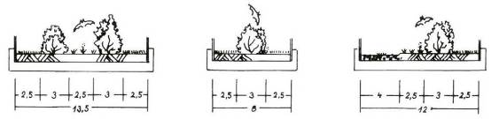

44 pav. Siaurų perėjų virš kelio apželdinimo pavyzdžiai (2 priedas [22])

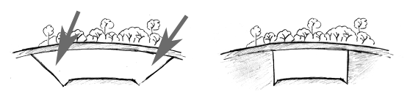

45 pav. Siauros perėjos virš kelio atvira erdvė išilginiame pjūvyje turi būti kuo mažesnė, kad gyvūnai negalėtų praskristi po pralaida. Rodyklėmis pažymėtos erdvės, kurių galima išvengti

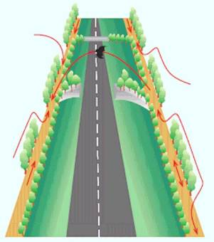

46 pav. Siaura perėja virš kelio be kelią dengiančio tilto (2 priedas [21])

117. Perėjos tarp medžių viršūnių yra specifinės perėjos, skirtos smulkiesiems gyvūnams migruoti. Jas paprastai naudoja smulkūs lipantys gyvūnai, tokie kaip graužikai (pavyzdžiui, miegapelės ar voverės).
117.1. Perėjos konstrukcija gali būti (žr. 47 paveikslą):
– lengva metalinė;
– pagaminta iš storos virvės.
117.2. Perėjų tarp medžių viršūnių įrengimo rekomendacijos:
– lipti skirti paviršiai turi būti pakankamai šiurkštūs, kad gyvūnai galėtų įsikabinti;
– lipti skirtos virvės turi būti ne plonesnės nei 4 cm, o lentos – ne siauresnės nei 20 cm;
– virvinės perėjos neturėtų būti ilgesnės nei 15 m. Darant ilgesnes, jos turi būti standžios konstrukcijos;
– būtina įrengti jungtis tarp perėjos ir greta esančių medžių lajos. Tai galima padaryti tarp medžių ir perėjos ištempiant keletą virvių;
– ilgesnėms nei 10 m pralaidoms turi būti numatyta apsauga nuo plėšrių paukščių. Tai galima padaryti ištempiant papildomas virves virš virvės, skirtos lipti;
– platesniuose keliuose kelio ženklai gali būti pritaikyti šio tipo pralaidoms;
– rengiant pralaidą skraidantiems gyvūnams, jos vertikalusis paviršius turi būti bent 50 cm aukščio, uždaras ir aiškiai matomas.

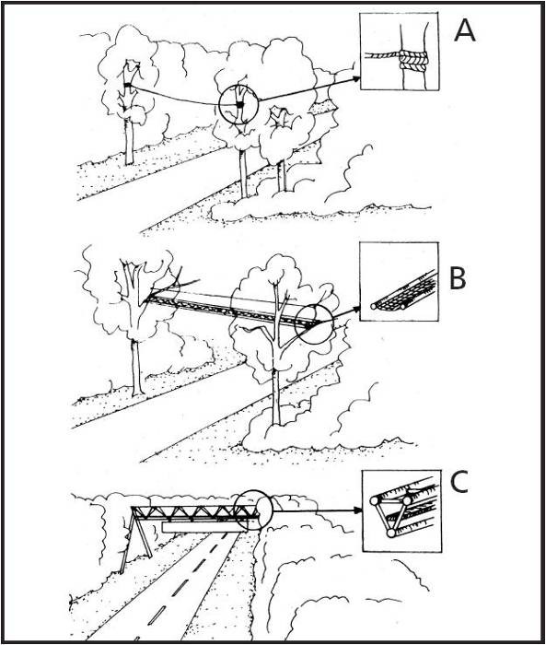

47 pav. Perėjų tarp medžių viršūnių pavyzdžiai. A – virvinė, B – pusiau standžios konstrukcijos, C – pritaikytas kelio ženklas (2 priedas [15])

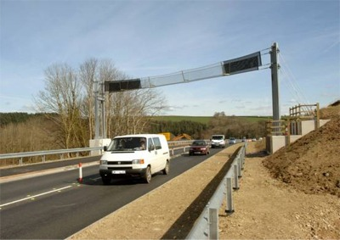

48 pav. Perėja tarp medžių viršūnių, skirta nukreipti šikšnosparnių judėjimą (2 priedas [16])

Perėjos po keliu

118. Esminiai perėjos po keliu parametrai yra aukštis, plotis ir ilgis. Perėjos ilgį lemia kelio plotis. Tuo tarpu aukštis ir plotis yra parametrai, kurie gali būti parenkami pagal gyvūnų poreikius.
119. Apibūdinti perėją po keliu galima erdvumo indeksu, susidedančiu iš perėjos pločio, padauginto iš aukščio ir padalinto iš jos ilgio (pagal 49 paveikslą – (BxC):A).

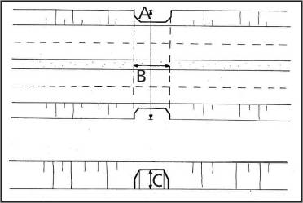

49 pav. Perėjos po keliu ilgis (A), plotis (B) ir aukštis (C) (2 priedas [15])

120. Perėjos po keliu skirstomos į:
– erdviąsias perėjas po keliu;
– tunelines perėjas po keliu (didelio diametro ir mažo diametro).
121. Erdviosios perėjos po keliu – tai gyvūnų migracijai tinkamos erdvės po tiltais, viadukais, estakadomis, suformuotos tiesiant kelius per gilias daubas, upių slėnius.
121.1. Parametrai:
– aukštis gali kisti priklausomai nuo reljefo;
– perėjos aukštis gali keistis per visą kelio plotį priklausomai nuo reljefo (žr. 50 paveikslą). Vietomis aukštis gali būti didesnis nei 10 m, o plotis – didesnis nei 50 m.
Nuo perėjos po keliu aukščio priklauso, ar po ja skris paukščiai. Jei perėja žemesnė nei 4 m po ja vengs skristi daugumos rūšių paukščiai.
121.2. Aplinkos sukūrimo rekomendacijos:
– statybos metu esamą augaliją, gruntą, hidrologinį režimą rekomenduojama kiek įmanoma išsaugoti;
– priklausomai nuo perėjos aukščio yra formuojama ekosistema. Jei perėja aukštesnė nei 5 m, po ja jau galima formuoti krūmynus, aukštuosius žolynus, jei ≥ 10 m, po ja galima formuoti miško ekosistemas (pavyzdžiui, sodinti medžius);

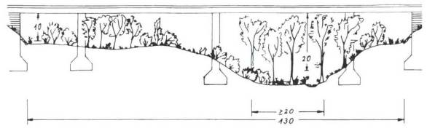

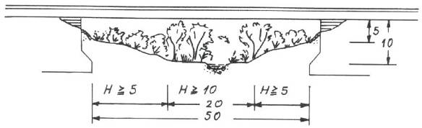

50 pav. Erdviosios perėjos po keliu (2 priedas [22])

– apželdinimui reikia vengti tankias lajas sudarančių medžių (pavyzdžiui, ąžuolų, liepų), kad teritorijoje būtų šviesiau;
– aplinka sutvarkoma taip, kad toliau ji galėtų vystytis savaime, o žmogaus intervencija būtų minimali;
– nenaudoti skaldos ar akmenų grunto, nes gyvūnai jo vengia;
– apželdinimui rekomenduojamas minimalus juodžemio sluoksnio storis: pievų buveinėms – ≥ 0,30 m, krūmų buveinėms – ≥ 0,60 m, medynams – ≥ 1,50 m;
– siekti kad pralaida būtų kuo labiau apšviesta (žr. 51 paveikslą).
Geras apšviestumas reikalingas tiek gyvūnų migracijai, tiek ir augalams augti. Paukščiai migruoja, jeigu perėjos 2/3 vidaus ploto yra apšviesta. Todėl yra svarbu kelio orientacija pagal pasaulio puses. Geriausias apšviestumas yra tada, kai kelias orientuotas šiaurės–rytų–pietryčių, pietvakarių–šiaurės–rytų kryptimis, šiek tiek mažesnis – kai kelias orientuotas šiaurės–pietų kryptimi. Tuomet tiesioginė saulė ar mėnulis pašviečia į perėją po keliu ir nesusidaro nuolatinio šešėlio teritorijų. Perėjos apšviestumas priklauso ir nuo reljefo bei kraštovaizdžio struktūros;

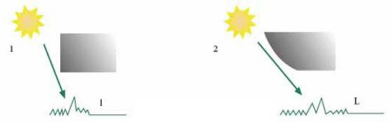

51 pav. Užlenktas tilto pagrindo kraštas padidina perėjos apšviestumą ir augalijos vystymąsi (2 priedas [21])

– neprojektuoti žmonių takų per perėjas.
Žmonių takai per perėjas mažina perėjos efektyvumą. Gyvūnai vengia žmonių lankomų vietų, juos atbaido žmogaus kvapas, didėja teritorijos užterštumo pavojus;
– siekiant padidinti perėjos efektyvumą, galima sukurti ramesnę aplinką, atitveriant kelią virš perėjos triukšmo užtvaromis (žr. 52 paveikslą). Rekomenduojamas aukštis – ≥ 2 m. Triukšmo užtvara gali atlikti ir virš kelio skrendančių vabzdžių, šikšnosparnių ar paukščių apsaugos vaidmenį, tuomet rekomenduotinas aukštis – ≥ 4 m, o užtvaros galai (apie 4 m) turėtų būti permatomi ar perforuoti, kad iš už jų netikėtai negalėtų iššokti gyvūnas;

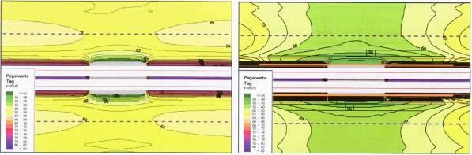

52 pav. Triukšmo sklaidos žemėlapis 50 m pločio perėjos po keliu aplinkoje: kairėje – įprasta aplinka, dešinėje – su 2 m aukščio triukšmo užtvara (2 priedas [22])

– perėjos efektyvumui padidinti rekomenduojama perėjos sienas nudažyti maskuojančiais (pavyzdžiui, kamufliažiniais) raštais (žr. 53 paveikslą), o jos viršutinę dalį dažyti šviesesnėmis spalvomis nei apatinę;

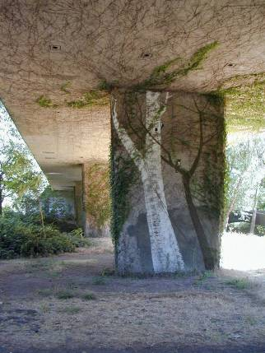

53 pav. Maskuojančiai nudažyta perėja po keliu

– kad nebūtų drėgmės trūkumo, į perėjos teritoriją galima nukreipti apvalytą kelio nuotekų vandenį.
122. Didelio diametro tunelinėmis perėjomis po keliu vadinamos tokios perėjos, kurių erdvumo koeficientas didesnis nei 1,5, perėjos plotis didesnis nei 15 m, minimalus aukštis – 3 m. Šio tipo perėjomis stambieji žvėrys naudojasi ne taip noriai kaip erdviosiomis perėjomis po keliu.
122.1. Didelio diametro perėjų po keliu įrengimo rekomendacijos:
– perėjas rekomenduojama rengti ne toliau nei 300 m atstumu nuo natūraliai susiformavusio gyvūnų migracijos tako. Kitu atveju perėjos efektyvumas labai sumažėja;
– perėjomis migruoja gyvūnai, jaučiantys didelį šviesos poreikį, todėl jos turi būti erdvios ir šviesios;
– nuo perėjos formos priklauso naudingas vidaus plotas ir erdvumas. Naudingas perėjos plotas – horizontalus apatinis perėjos plotas, ant kurio gali judėti gyvūnai, formuojamas gruntas, vandens tėkmė ir želdiniai. Sausose perėjose naudingas perėjos plotas gali būti mažesnis nei tose, kuriomis teka vanduo (išskyrus perėjas, skirtas tik žuvų migracijai). Stačiakampio profilio perėjos yra erdvesnės nei apvalaus (žr. 54 paveikslą);



54 pav. Panašaus aukščio ir pločio (kairėje ir dešinėje), bet skirtingos formos perėjos skiriasi savo naudingu paviršiaus plotu ir erdvumu

– perėjos antgaliai ir pačios perėjos išilginė forma gali turėti įtakos šviesos patekimui į perėją (žr. 55 paveikslą). Smėlio laikrodžio forma užtikrina geresnį naudingo perėjos ploto apšvietimą (3), nei stačiu kampu (1) ir lygiagrečiai (2) su taku statomi antgaliai;

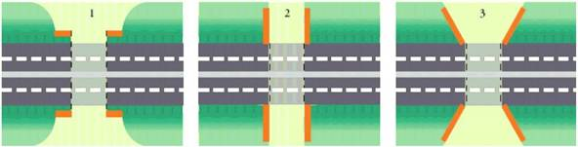

55 pav. Perėjos galų plokščių padėtis gali mažinti perėjos apšviestumą (2 priedas [21])

– jeigu perėjoje teka vanduo, būtina suformuoti plotą sausumos gyvūnams migruoti. Rekomenduojama įrengti bortus, lentynas ar kitas priemones (žr. 56 paveikslą), leidžiančias migruoti smulkiajai faunai.
Sausumos gyvūnai, net ir praleidžiantys didelę dalį gyvenimo vandenyje (pavyzdžiui, ūdros, bebrai), perėjose migruoja sausu taku, o jei jo nėra – per kelią;

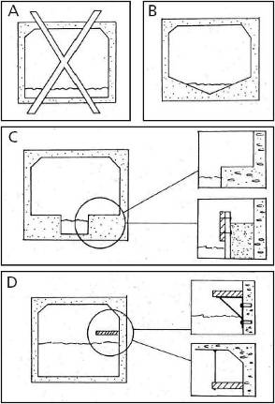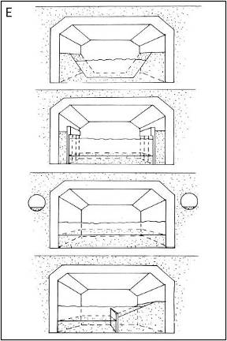

56 pav. Sausumos gyvūnai vandeniui skirtomis pralaidomis gali judėti tik tada, jei jose yra įrengti sausi praėjimai. A – netinkama pralaida; B ir C – iš anksto pagamintos perėjos, tinkamos gyvūnams migruoti; D – po perėjos sumontavimo įrengta lentyna; E – kiti galimi sprendiniai sutvirtinant krantą (2 priedas [15])

– lentyna ar sausas krantas daromas tokiame aukštyje, kad nebūtų apsemiama polaidžių metu. Rekomenduojamas aukštis nuo vandens paviršiaus – ≥ 1 m. Kai pralaida yra ≤ 10 m ilgio, sauso tako plotis turi būti ≥ 40 cm, kai pralaida yra apie 10 m ilgio, rekomenduojamas plotis – ≥ 1,5 m, o jei pralaida ilgesnė nei15 m, rekomenduojamas plotis – ≥ 2 m. Krantas neturi būti statesnis nei 25°;
– perėjose po keliu, kurių ilgis ≥ 10 m, rekomenduojama įrengti slėptuves, kuriose pajutęs pavojų galėtų pasislėpti per pralaidą migruojantis gyvūnas. Tai gali būti riedulių ar kelmų krūvelė;
– nukreipiamosios priemonės didina perėjos efektyvumą.
123. Mažo diametro tunelinėmis perėjomis vadinamos tokios perėjos, kurių erdvumo koeficientas yra ≤ 0,75. Tokios perėjos paprastai skirtos varliagyviams ar žuvims migruoti. Perėjos ilgio, pločio ir aukščio santykis nėra toks svarbus, kur kas svarbiau perėjos aplinka: gyvūnai turi lengvai surasti pralaidą, be kliūčių į ją patekti ir naudotis. Šviesos poreikis būtinas tik rengiant labai siauras (< 0,3 m diametro) perėjas.
124. Pralaidų žuvims migruoti įrengimas:
– pralaidos neturi sudaryti kaskadų, nes per jas žuvys negali praplaukti (žr. 8 paveikslą);
– pralaidos dugnas turi būti apie 20 cm žemiau upės dugno. Tai leidžia pralaidoje susiformuoti panašiam į upės dugnui;
– pralaidoje, kurios ilgis ≤ 25 m, virš vidutinio vandens lygio iki pralaidos viršaus turi būti bent 1 m, o esant ilgesnei pralaidai – bent 1,5 m erdvės;
– jei pralaidoje susidaro greitesnė nei upės tėkmė, rekomenduojama įrengti lėtesnės tėkmės teritorijas (pavyzdžiui, už akmenų), kuriose žuvys galėtų pasislėpti.
125. Perėjų varliagyviams migruoti įrengimas:
– skersmuo neturėtų būti mažesnis nei 50 cm. Siauresnes perėjas galima statyti tik įrengiant šviesai laidžią perėjos viršutinę dalį (žr. 57 paveikslą);
– nukreipiamosios priemonės (pavyzdžiui, tvoros) yra būtinos;
– perėjos varliagyviams turi būti įrengtos kas < 30 m;

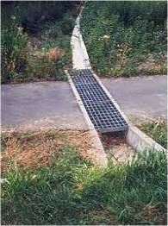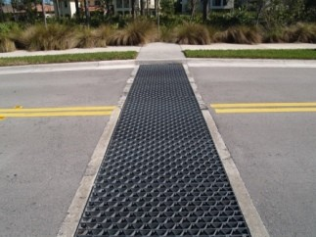

57 pav. Siaura perėja varliagyviams su šviesą praleidžiančia viršutine perėjos dalimi (2 priedas [21])

– varliagyviams galima įrengti vienpuses perėjas. Tai perėjos, į kurias patekęs varliagyvis yra priverstas pereiti ją (ir kelią) (žr. 58 paveikslą). Šio tipo perėjos yra kiek efektyvesnės nei įprastos, nes varliagyviai mažiau klaidžioja ieškodami tinkamų migracijos kelių. Tačiau šių perėjų įrengimas ir priežiūra yra sudėtingesnė nei įprastinių tunelinių perėjų.

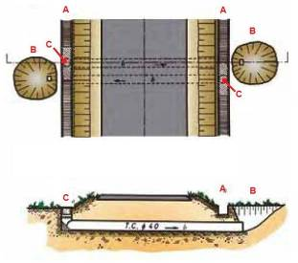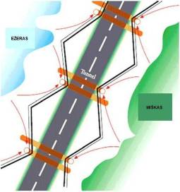

58 pav. Vienpusės perėjos, skirtos varliagyviams migruoti. A – tvorelė, C – „surinkimo“ anga, B – išėjimo duobė. Kairėje – vienpusių perėjų išdėstymo pavyzdys (2 priedas [21])

Perėjos kelio lygyje

126. Perėjos kelio lygyje, skirtos žinduoliams migruoti, turi būti paženklintos įspėjamaisiais kelio ženklais Nr. 131 „Laukiniai žvėrys“. Ženklinimas atliekamas pagal KET. Neženklinti galima tik smulkiosios gyvūnijos kelio kirtimo vietų.
127. Mažesnio eismo intensyvumo keliuose (VMPEI < 2500 automobilių) gyvūnų migraciją galima palengvinti ir padaryti saugesnę. Rekomenduojami būdai yra (žr. 59 paveikslą):
– eismo parametrų keitimas (ribojamas greitis, mažinamas eismo intensyvumas);
– matomumo gerinimas;
– kelio dangos pritaikymas;
– gyvūnų perkėlimas per kelią.

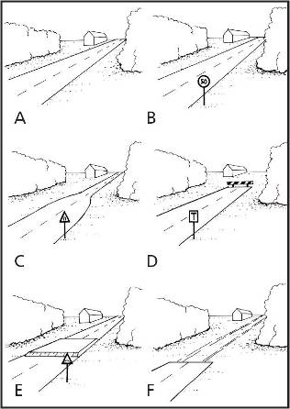

59 pav. Gyvūnų migravimo per kelią saugumo padidinimo priemonės. A – originali situacija; B – greičio mažinimas; C – greičio ir eismo intensyvumo mažinimas siaurinant kelią; D – visiškas eismo sustabdymas; E – greičio mažinimas papildomomis priemonėmis; F – visiškas kelio dangos pakeitimas į neatbaidančią gyvūnų (2 priedas [15])

128. Automobilių greičio mažinimas.
Daugiau nei 40 km/h važiuojantiems vairuotojams dažniausiai yra sunku pastebėti kelyje netikėtai pasirodžius gyvūnus, o gyvūnai nespėja pasišalinti nuo kelio. Automobilių greitis gali būti ribojamas nuolatos, specifiniu paros ar metų laiku arba gyvūnų migracijos periodu. Automobilių greitį galima sumažinti įprastomis ramaus eismo priemonėmis (saugaus eismo salelės, „plato“ ar kitokie kalneliai, apželdintos pakelės), pastatant mirksinčius įspėjamuosius ženklus (žr. 60 paveikslą).

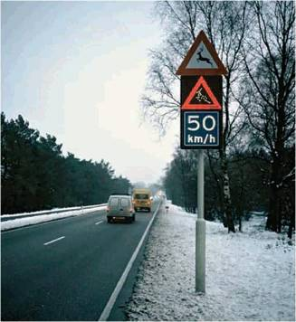

60 pav. Kelio ženklinimo ir pakelių sensorinė sistema. Įspėjamasis ir nurodomasis kelio ženklai pradeda mirksėti, kai prie kelio priartėja elniai (2 priedas [15])

128.1. Eismo intensyvumo ribojimas:
– tranzitinis eismas nukreipiamas kitu keliu;
– laikinai ribojamas visas eismas (pavyzdžiui, varliagyvių neršto metu).
128.2. Vairuotojų matomumo gerinimas.
Sankasos šlaitus darant ne statesnius nei 2:5 (20°), artimiausi želdiniai (medžiai, krūmai) nuo kelio krašto turi būti ne arčiau kaip 5 m. Vidinėse kelio posūkio kreivėse želdiniai turi būti dar toliau, kad neužstotų už posūkio esančios teritorijos (kuo posūkis staigesnis, tuo želdiniai toliau). Tai neleidžia gyvūnui nepastebėtam priartėti prie kelio. Kuo anksčiau vairuotojas pastebi prie kelio esantį gyvūną, tuo anksčiau gali pasirinkti saugų greitį ir išvengti susidūrimo.
128.3. Kelio dangos pritaikymas gyvūnų migracijai.
Mažo intensyvumo keliuose galima atsisakyti tradicinės kelio dangos (asfaltbetonio, žvyro), o automobiliams važiuoti palikti tik dvi siauras (~50 cm) dangos (betono plytelių ar pan.) juostas. Kai kuriems smulkiesiems vandens gyvūnams (varliagyviams, šliužams) asfalto ar žvyro danga yra sunkiai įveikiama kliūtis, ypač sausu oru, todėl šios dangos ploto mažinimas palengvina gyvūnų migraciją.
128.4. Gyvūnų perkėlimas per kelią.
Gyvūnai fiziškai perkeliami per kelią. Perkeliami smulkieji gyvūnai, kurių migracija yra sezoninė ir intensyvi (pavyzdžiui, varliagyviai). Taikant šią priemonę būtina tiksliai nustatyti gyvūnų migravimo laiką. Tai galima atlikti tik nuolat stebint tiriamąją teritoriją. Prasidėjus gyvūnų migracijai tikslinga juos koncentruoti ir tik tada perkėlinėti per kelią. Tai galima atlikti atitveriant kelią laikinomis tvoromis ir kas < 30 m įrengiant gyvūnų gaudykles (pavyzdžiui, į žemę įkasti kibirus) (žr. 61 paveikslą). Naudojant šią priemonę abipusis kelio aptvėrimas nebūtinas, nes gyvūnai juda tik viena kryptimi, todėl tveriama tik iš gyvūnų migravimo pusės.

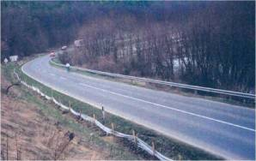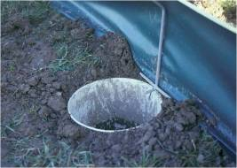

61 pav. Laikina tvora ir surinkimo spąstai varliagyviams (2 priedas [15])

Nukreipiamieji elementai

129. Retai kada pavyksta įrengti perėją tiksliai gyvūnų migracijos vietoje ir dar tokio pločio kaip ir pats migracijos takas. Įrengus perėją toliau nuo įprasto gyvūnams migracijos tako jos efektyvumas sumažėja. Siekiant padidinti perėjos efektyvumą (praeinančių gyvūnų skaičių), būtina naudoti gyvūnus nukreipiančias priemones. Kai kuriais atvejais nukreipimas į perėjas yra natūralios kilmės, pavyzdžiui, upė nukreipia gyvūnus į perėją po keliu. Galima naudoti ir dirbtinius nukreipimo elementus, pavyzdžiui, tvorą išilgai kelio. Medžių ar krūmų sąžalynai, gyvatvorės, proskynos, vandens tėkmė, akmenų ar kelmų išilginės krūvos gali pakoreguoti gyvūnų migravimo kryptis (žr. 62, 63 paveikslus). Tokių priemonių efektyvumas priklauso ir nuo gyvūnų migracijos ypatumų: varliagyvių nukreipimas į perėjas efektyvus iki 30 m nuo perėjos, stambiųjų gyvūnų – iki 300 m.

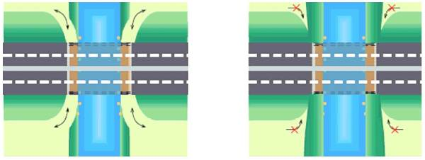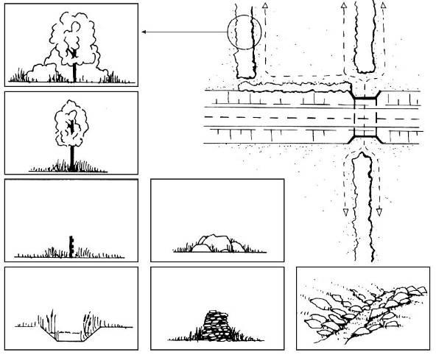

62 pav. Gyvūnų migravimą nukreipiantys elementai. Viršuje: pakrantės augalijos praretinimas paskatina gyvūnus naudotis perėja po keliu; gyvatvorės, medžių ar akmenų eilės, vandens tėkmė gali nukreipti gyvūnus į perėją (2 priedas [15, 21])

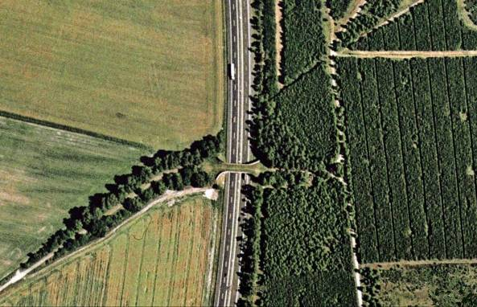

63 pav. Gyvūnus iš laukų (kairėje kelio pusėje) link perėjos nukreipia medžių eilės

VI SKIRSNIS. PRIEMONIŲ PRIEŽIŪRA

Bendrosios rekomendacijos

130. Biologinės įvairovės apsaugos priemonių techninės priežiūros darbai atliekami ir darbų kokybė tikrinama, vadovaujantis PN-05 [5.9] ir gamintojo rekomendacijomis dėl įrengimo ir priežiūros.
131. Bendrosios laukinių gyvūnų priežiūros normatyvų rekomendacijos:
131.1. priemonių priežiūros metu turi būti tikrinama, ar priemonė atlieka savo funkcijas (tvora – tveria, pralaida – praleidžia); jei neatlieka arba nepakankamai atlieka, – pažaidos ištaisomos;
131.2. priemonių priežiūros periodiškumą lemia: priemonės funkcija, aplinkos sąlygos, priemonės gamybos medžiagos ir priemonės konstrukcija (pavyzdžiui, atitveriamieji bordiūrai yra tvirtesni ir sunkiau pažeidžiami nei tvoros, todėl jiems priežiūros reikia mažiau).
132. Pažaidas būtina likviduoti kuo greičiau po jų atsiradimo, o ne laukti periodinio priemonių tikrinimo termino. Pažaidos gali atsirasti dėl tokių veiksnių:
– aplinkos poveikio, pavyzdžiui, pavasarinės ir rudeninių liūčių ir polaidžių sukeltos erozijos, korozijos, audrų sukelti pažeidimai, per intensyvus ar nepalankus augalų augimas;
– žmogaus poveikio, pavyzdžiui, eismo įvykiai;
– gyvūnų poveikio, pavyzdžiui, pasikasimai po tvora, tvoros sulaužymai gali būti dažnesni aktyvios gyvūnų migracijos metu;
– neteisingo priemonių įrengimo ar netinkamų priemonių panaudojimo, pavyzdžiui, tik po priemonės įrengimo galima pastebėti konstrukcinius niuansus, turėsiančios įtakos tolesnei jų eksploatacijai.

VII SKIRSNIS. PRIEMONIŲ MONITORINGAS

Bendrosios nuostatos

133. Priemonių monitoringo tikslai:
– įvertinti priemonės efektyvumą saugomoje aplinkoje po priemonės įdiegimo ar pasikeitus aplinkos ar/ir eismo sąlygoms;
– gauti patikimą informaciją apie skirtingų tipų apsaugos priemonių veiksmingumą, tinkamiausias priemones įvairiose situacijose.
134. Priemonių monitoringas yra atliekama, kai:
134.1. priemonė buvo įdiegta vadovaujantis PAV ataskaita [5.1] ir yra parengtas ir su Aplinkos ministerija ir jai pavaldžiomis institucijomis suderintas monitoringo planas;
134.2. priemonė buvo įdiegta iš Europos Sąjungos fondų lėšų, jos efektyvumo užtikrinimas ir tolesnis monitoringas yra būtina finansavimo sąlyga;
134.3. kelio (priemonės) valdytojui kyla abejonių dėl priemonės efektyvumo saugomoje aplinkoje po priemonės įdiegimo arba pasikeitus eismo ar/ir aplinkos sąlygoms.

Monitoringo rekomendacijos

135. Monitoringas turi būti atliekamas pagal iš anksto parengtą ir su LAKD suderintą planą. Monitoringo plane turi būti apibrėžtas monitoringo objektas, atlikimo metodas, laikas ir trukmė.
136. Monitoringą atlieka biologinės įvairovės ekspertas arba darbo grupė, kurioje bent vienas narys turi būti biologinės įvairovės ekspertas.
137. Monitoringo plano sudarymo rekomendacijos:
137.1. Apibrėžiamas monitoringo objektas. Stebėti visą ekosistemą dažniausiai yra neįmanoma. Pasirinkti teisingą stebėjimo objektą yra lengva, kai priemonė yra skirta konkrečioms rūšims. Sunkiau yra tada, kai stebima visos ekosistemos ar buveinės būklė. Paprastai yra siūloma stebėti biologinės įvairovės rūšis:
– kurioms skirta priemonė;
– kurios greitai atspindi pokyčius visoje ekosistemoje ar buveinėje;
– apie kurių elgesį ar būklę keičiantis aplinkai yra pakankamai informacijos;
– kurios yra lengvai aptinkamos ir identifikuojamos.
137.2. Apibrėžiama monitoringo trukmė:
– priemonės efektyvumui nustatyti, gali reikėti ilgalaikės stebėsenos. Pavyzdžiui, vienerius metus vykdomas monitoringas nepadės nustatyti, ar stambiems briedžiams skirta pralaida yra efektyvi;
– visų priemonių, išskyrus želdinių, monitoringą rekomenduojama atlikti per 1 metus po priemonės įdiegimo, vėliau matavimus rekomenduojama pakartoti kas 5 metai. 4 metai yra laiko tarpas, per kurį gali įvykti reikšmingų aplinkos, eismo pokyčių.
137.3. Pasirenkami monitoringo kintamieji, atspindintys tiriamą ekologinę funkciją. Pavyzdžiui, tvoros efektyvumo monitoringas turi tirti, kiek į aptvertą ruožą pateko gyvūnų, keliose vietose pažeidė tvorą ir pan.
137.4. Pasirenkamas tinkamas mastelis. Skirtingų stebėjimo objektų mastelis gali labai skirtis.
137.5. Nustatomas metodas. Turi būti naudojami sisteminiai duomenų rinkimo modeliai. Tai sudaro sąlygas kiekybinei statistinei analizei. Be to, tai leidžia lyginti skirtingų projektų stebėsenos duomenis. Rekomenduojami metodai:
– kelyje žuvusių gyvūnų skaičiaus fiksavimas. Šiuo metodu galima gauti duomenų apie tikslias vietas, kur gyvūnai bando kirsti kelią. Šis metodas nenaudotinas mažo tankumo populiacijas sudarančių ir retų gyvūnų stebėsenai (vilkai, lūšys);
– gyvūnų, perėjusių kelią, fiksavimas. Šis metodas gali būti taikomas tiek stambiu mastu – stebint ilgą kelio ruožą, tiek lokaliai – stebint vieną pralaidą. Stambiu mastu taikyti šį stebėsenos metodą galima tik snieguotą žiemą ir stebint žiemą aktyvius gyvūnus. Lokaliai stebima įvairiomis priemonėmis fiksuojant gyvūnų pėdsakus perėjose: panaudojus smėlio juostą, popieriaus ir rašalo vonelių sistemas, automatinę fotografiją, paviršių, prie kurio gali prilipti gyvūnų plaukų (žr. 64 paveikslą), ir t.t.

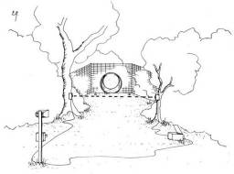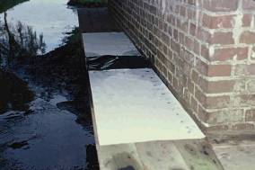

64 pav. Priemonės, fiksuojančios gyvūnų pėdsakus perėjose: kairėje – fotokamera, fiksuojanti pro daviklius praeinančius gyvūnus: dešinėje – gyvūnas, praeidamas per tušo juostą, palieka pėdsaką iš jos kraštų pritvirtintuose popieriaus lapuose (2 priedas [15])

VIII SKIRSNIS. PRIEMONIŲ PALYGINIMAS, KAŠTŲ IR EFEKTYVUMO ANALIZĖ

138. Atliekant aplinkosauginių priemonių naudos ir kaštų analizę būtina atsižvelgti į priemonės kainą ir naudą lemiančius šiuos rodiklius:
138.1. konstrukciją:
– nuo priemonės konstrukcijos gali priklausyti ir jos įrengimo darbų išlaidos;
– mažais kiekiais gaminamas ar nedaug keičiamas elementas gali būti daug brangesnis nei standartinis elementas;
– pagaminti elementai, kuriuos reikia tik sumontuoti visada yra pigesni nei gaminami vietoje;
– esami kelio statiniai, juos šiek tiek modifikavus, gali būti pritaikyti atlikti aplinkosaugines funkcijas. Šiuo atveju net ir nedidelės investicijos gali duoti didelę naudą;
138.2. medžiagas:
– dažnai tas pačias funkcijas atliekančias priemones galima pagaminti iš skirtingų medžiagų, pavyzdžiui, iš gelžbetonio, metalo ar plastiko;
– medžiagos pasirinkimas lemia tolesnės priežiūros išlaidas;
138.3. priežiūrą. Nuo perėjos konstrukcijos ir medžiagų priklauso jos priežiūra. Paprastai mažiau ilgaamžės ir pigesnės priemonės reikalauja daugiau ir brangesnės priežiūros;
138.4. ilgaamžiškumą. Optimaliausia naudoti kuo ilgaamžiškesnes priemones. Dažnas priemonių keitimas ar priežiūra gali neigiamai atsiliepti jos efektyvumui, nes gyvūnai jaus nuolatinį žmogaus buvimą. Tačiau ilgaamžės priemonės paprastai yra brangesnės.

IX SKYRIUS. MEDŽIŲ APSAUGA

139. Didžioji dauguma medžio šaknų yra išsidėsčiusios viršutiniame 0,4 m dirvožemio sluoksnyje, tam tikru (priklausomai nuo rūšies) spinduliu aplink medį. Gilesnės šaknys dažniausiai atlieka stabilizavimo, o ne mitybos funkcijas. Apie 20 % medžio šaknų yra išsikerojusios toliau už jo lajos (žr. 66 paveikslą).
140. Netekusio dalies šaknų medžio atsparumas kenkėjams ir ligoms sumažėja, ilgainiui toks medis gali tapti pavojingas eismui (žr. 65 paveikslą).

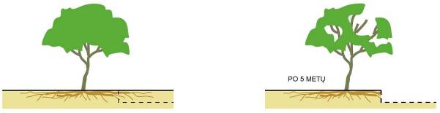

65 pav. Pažeidus medžio šaknis jis nemirs iš karto (2 priedas [2])

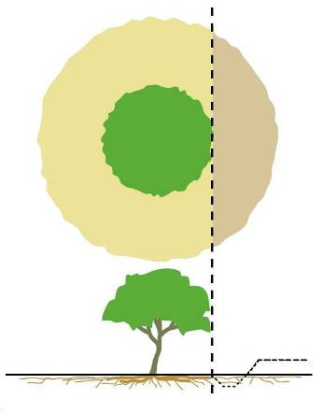

66 pav. Apie 20 % medžio šaknų yra išsikerojusios toliau už jo lajos (2 priedas [2])

141. Medžių šaknims reikia ne tik drėgmės, bet ir oro. Užkasus šaknis giliai po gruntu jas galima sunaikinti. Formuojant iškasas ir sankasas (žr. 67 paveikslą), rekomenduojama medžio šaknis užpilti mažesniu grunto kiekiu.

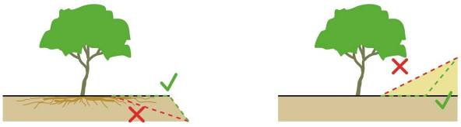

67 pav. Pasirenkant tinkamus techninius sprendinius, formuojant iškasas ir sankasas, galima išsaugoti dalį medžio šaknų (2 priedas [2])

142. Jeigu medis netenka dalies šaknų, būtina apgenėti jo šakas. Rekomenduojama apgenėti tiek šakų, kiek šaknų sunaikinama. Pirmiausia reikia genėti:
– ligotas ir pažeistas šakas. Šios šakos yra pasmerktos išnykti ir gali tapti viso medžio žūties priežastimi;
– šakas, kurios gali kelti pavojų šalia medžio esančių objektų saugumui, pavyzdžiui, stambias šakas virš kelio važiuojamosios dalies arba prie elektros laidų;
– šakas, augančias į lajos vidų. Jos trukdo šviesai patekti prie kitų šakų;
– šakos, augančios stačiai į viršų ir žemyn. Stačiai augančios šakos dar vadinamos „siurbikėmis“, nes jos padidina medžio maisto medžiagų ir vandens poreikį;
– šakos kurios su kamienu sudaro V formą. U forma augančios šakos tikimybė nulūžti daug mažesnė.

_________________

Dokumento „Aplinkosauginių priemonių
projektavimo, įdiegimo ir priežiūros
rekomendacijos. Biologinės įvairovės apsauga APR-BĮA 10“
1 priedas

TEISĖS AKTŲ REIKALAVIMAI

Teisės aktai | Pagrindinės nuostatos
Europos laukinės gamtos ir gamtinės aplinkos apsaugos konvencija (Berno konvencija) (Žin., 1996, Nr. 91-2126). Ratifikuota nuo 1996-06-11 | Šios konvencijos objektas yra užtikrinti laukinės floros ir faunos, jų natūralios gyvenamosios aplinkos apsaugą, ypač rūšių ir buveinių, kurių apsaugai būtinas daugelio valstybių kooperavimasis, ir paskatinti šį kooperavimąsi. (1 str. 1 d.)  Ypatingas dėmesys yra skiriamas rūšims, čia suprantamoms kaip migruojančios, nykstančios ir mažėjančios rūšys. (1 str. 2 d.)
Biologinės įvairovės konvencija (Rio de Žaneiro konvencija) (Žin., 1995, Nr. 69-1662). Ratifikuota nuo 1995-07-03 | Šios konvencijos tikslai, kurių būtina siekti pagal jos atitinkamas nuostatas, yra išsaugoti biologinę įvairovę, stabiliai naudoti jos komponentus ir teisingu bei lygiu pagrindu gauti bendrą naudą, susijusią su gamtinių išteklių naudojimu, taip pat suteikti galimybę naudotis genetiniais ištekliais bei perduoti atitinkamas technologijas, taip pat užtikrinti reikiamą finansavimą. (1 str.)  Kiekviena susitariančioji šalis, atsižvelgdama į konkrečias sąlygas ir galimybes:  a) rengia biologinės įvairovės išsaugojimo ir stabilaus naudojimo nacionalinę strategiją, planus, programas arba pritaiko šiuo tikslu esamas strategijas, planus ar programas, kuriose atspindi taip pat šios Konvencijos priemones, susijusias su atitinkama susitariančiąja šalimi;  b) numato, kiek tai įmanoma ir tikslinga, biologinės įvairovės apsaugos ir stabilaus naudojimo priemones atitinkamuose šakiniuose ar tarpšakiniuose planuose, programose ir politikoje. (6 str.)
Konvencija dėl tarptautinės reikšmės šlapžemių, ypač vandens paukščių buveinių (Ramsaro konvencija) (Žin., 2001, Nr. 19-591). Įsigaliojo nuo 1993-12-20 | Skirta išsaugoti vertingas šlapžemes ir siekti tvaraus jų naudojimo. Ypatingas dėmesys yra skiriamas vandens paukščių svarbiausių buveinių apsaugai, ypač jų masinio susitelkimo teritorijose – žiemavietėse, šėrimosi, maitinimosi, poilsio vietose. Kiekviena dalyvė turi sudaryti tokių vietų sąrašą ir siekti veiksmingos apsaugos jose.
Pasaulio kultūros ir gamtos paveldo apsaugos konvencija (Žin., 2006, Nr. 73-2766). Įsigaliojo nuo 1992-06-30 | Konvencija rūpinasi pasaulinės svarbos kultūrinių ir gamtinių vertybių išsaugojimu, globojant didžiausią vertę turinčias teritorijas. Lietuvoje toks statusas suteiktas vienintelei gamtinei teritorijai – Kuršių nerijai.
Migruojančių laukinių gyvūnų rūšių išsaugojimo konvencija (Bonos konvencija) (Žin., 2001, Nr. 50-1742). Ratifikuota nuo 2001-05-22 | Šia konvencija siekiama apsaugoti migruojančius sausumos ir jūros gyvūnus bei jų migracijos kelius. Konvencijos I priede nurodytos ypač nykstančios gyvūnų rūšys ir šalys, kurios įpareigojamos jas saugoti. Konvencijos narės yra pasirašiusios atskirą papildomą šalių susitarimą dėl Eurazijos ir Afrikos migruojančių vandens paukščių apsaugos. Susitarimas numato tarptautinių apsaugos ir tyrimo programų įgyvendinimą minėtų paukščių migracijos keliuose.
Konvencija dėl Baltijos jūros baseino jūros aplinkos apsaugos, 1974 m. (Helsinkio konvencija). (Žin., 1997, Nr. 21-499). Ratifikuota nuo 1997-02-25 | Tikslas – sustabdyti arba sumažinti Baltijos jūros teršimą, saugoti vietines gyvūnų bei augalų rūšis ir buveines. Vertingiausioms regiono teritorijoms suteikiamas specialus apsaugos statusas, o šalys privalo skirti ypatingą dėmesį jų išsaugojimui užtikrinti.
1979 m. balandžio 2 d. Tarybos direktyva 79/409/EEB dėl laukinių paukščių apsaugos Įsigaliojo nuo 1979-04-06 | Šia direktyva siekiama apsaugoti visų rūšių laukinius paukščius, natūraliai paplitusius valstybių narių, kurioms taikoma sutartis, europinėje teritorijoje. Ji apima šių rūšių apsaugą, tvarkymą ir kontrolę ir nustato jų naudojimo taisykles. (1 str. 1 d.)  Direktyva taikoma paukščiams, jų kiaušiniams, lizdams ir buveinėms. (1 str. 2 d.)
1992 m. gegužės 21 d. Tarybos direktyva 92/43/EEB dėl natūralių buveinių ir laukinės faunos bei floros apsaugos Įsigaliojo nuo 1992-06-10 | Šios direktyvos tikslas – padėti užtikrinti biologinę įvairovę, apsaugant natūralias buveines ir laukinę fauną bei florą europinėje valstybių narių, kurioms taikoma sutartis, teritorijoje. (2 str. 1 d.)  Priemonės, kurių imamasi pagal šią direktyvą, turi palaikyti ar atkurti gerą Bendrijos svarbos natūralių buveinių ir laukinės faunos bei floros rūšių apsaugos būklę. (2 str. 2 d.)
Lietuvos Respublikos saugomų teritorijų įstatymas (Žin., 1993, Nr. 63-1188; 2001, Nr. 108-3902) | Šis įstatymas nustato visuomeninius santykius, susijusius su saugomomis teritorijomis, saugomų teritorijų sistemą, saugomų teritorijų steigimo, apsaugos, tvarkymo ir kontrolės teisinius pagrindus, taip pat reglamentuoja veiklą jose. (1 str.)
Lietuvos Respublikos saugomų gyvūnų, augalų, grybų rūšių ir bendrijų įstatymas (Žin., 1997, Nr. 108-2727; 2001, Nr. 110-3987) | Šis įstatymas reglamentuoja saugomų gyvūnų, augalų, grybų rūšių ir bendrijų bei jų buveinių, radaviečių ir augaviečių apsaugą, pagrindinius šių rūšių ir bendrijų išsaugojimo bei gausinimo reikalavimus. (1 str. 1 d.)
Lietuvos Respublikos laukinės gyvūnijos įstatymas (Žin., 1997, Nr. 108-2726; 2005, Nr. 57-1940) | Laukinės gyvūnijos įstatymas reguliuoja sausumoje, vandenyje, ore ir dirvoje laisvai gyvenančių laukinių gyvūnų, nuolat ar laikinai esančių Lietuvos Respublikos teritorijoje, taip pat priskirtų jos kontinentinio šelfo ir ekonominės zonos Baltijos jūroje gamtos turtams, apsaugą ir naudojimą.
Lietuvos Respublikos laukinės augalijos įstatymas (Žin., 1999, Nr. 60-1944; 2004, Nr. 32-1012) | Įstatymas reglamentuoja laukinės augalijos apsaugos ir naudojimo santykius, kad būtų išsaugota laukinės augalijos rūšių, natūralių bendrijų įvairovė ir laukinei augalijai augti tinkamos augavietės, užtikrintas laukinės augalijos išteklių racionalus naudojimas, apsauga bei atkūrimas, laukinės augalijos genetinių išteklių išsaugojimas.
Bendrųjų buveinių ar paukščių apsaugai svarbių teritorijų nuostatai, patvirtinti Lietuvos Respublikos Vyriausybės 2004 m. kovo 15 d. nutarimu Nr. 276 (Žin., 2004, Nr. 41-1335; 2006, Nr. 44-1606) | Skirtas nustatyti saugomų teritorijų ar jų dalių, atitinkančių nustatytus Europos Bendrijos buveinių ir paukščių apsaugai svarbių teritorijų atrankos kriterijus ir sudarančių Lietuvos Respublikoje dalį Europos ekologinio tinklo „Natura 2000“, apsaugos ir tvarkymo ypatumus, veiklos organizavimo principus.
Paukščių apsaugai svarbių teritorijų atrankos kriterijai, patvirtinti Lietuvos Respublikos aplinkos ministro 2008 m. liepos 2 d. įsakymu Nr. D1-358 (Žin., 2008, Nr. 77-3048, 119-4539) | Šie kriterijai nustato požymius teritorijų, kurios turėtų būti skelbiamos svarbiomis paukščių apsaugai.
Gamtinių buveinių apsaugai svarbių teritorijų kriterijai, patvirtinti Lietuvos Respublikos aplinkos ministro 2001 m. balandžio 20 d. įsakymu Nr. 219 (Žin., 2001, Nr. 37-1271; 2008, Nr. 87-3495) | Šie kriterijai nustato požymius teritorijų, kurios turėtų būti skelbiamos svarbiomis buveinių apsaugai.
Lietuvos Respublikos saugomų teritorijų arba jų dalių, kuriose yra buveinių apsaugai svarbių teritorijų, sąrašas ir jų ribų nustatymas, patvirtintas Lietuvos Respublikos Vyriausybės nutarimu 2009 m. kovo 4 d. Nr. 192 (Žin., 2009, Nr. 34-1287) | Šiame sąraše pateikiamos Lietuvos Respublikos saugomos teritorijos ir nustatytos jų ribos, taip pat Lietuvoje aptinkamos Europos Bendrijos svarbos natūralios buveinės, augalų ir gyvūnų rūšys.

_________________

Dokumento „Aplinkosauginių priemonių
projektavimo, įdiegimo ir priežiūros
rekomendacijos. Biologinės įvairovės apsauga APR-BĮA 10“
2 priedas

LITERATŪRA

1. Anděl P., Hlaváč V. & Lenner R., 2006: Migrační objekty pro zajištění průchodnosti dálnic a silnic pro volně žijící živočichy. Ministerstvo dopravy, odbor pozemních komunikací. Liberec, – 2006.
2. Biodiversity Guidelines, VicRoads – 2005.
3. Bissonette J. A., Hammer M. Effectiveness of earthen return ramps in reducing big game highway mortality in Utah. Final report – USA, 2000.
4. Byron H. Biodiversity and Environmental Impact Assessment of UK Road Schemes, Current Practice and Proposed Guidance. Environmental Policy & Management Group – London, 1999.
5. Byron H. Biodiversity and Environmental Impact Assessments: A Good Practice Guide for Road Schemes. The RSPB, WWF-UK, English Nature and the Wildlife Trusts – London, 2000.
6. Byron H. Biodiversity Issues in Road Environmental Impact Assessments: Guidance and Case Studies. Environmental Policy & Management Group – London, 1999.
7. Brooke C. Biodiversity and Impact Assessment. Conference on Impact Assessment in a Developing World Manchester, England – 1998.
8. Clôtures routières et faune - Critère de choix et recommandations d’implantation. Note d’information - Série Economie Environnement Conception n°86 – 2008.
9. Design Manual for Roads and Bridges. Volume 11 Section 3 Part 4 Ecology Nature Conservation – 1993.
10. Ecological Mitigation Measures. A reference booklet based on expert visit experiences in various countries. Partners for roads, Roads & Regional Development – Netherlands, 2007.
11. Environmental Construction Operations (ECO) Plan Framework. Instructions on Preparing ECO Plans for Alberta Transportation, City of Calgary and City of Edmonton Construction Projects. Alberta Transportation. -2008.
12. Environmental Handbook. Roads Service – 1998.
13. Environmental Protection Plan for the Planning and Construction of Water and Transportation Projects. Alberta Transportation – 2009.
14. Facilities and measures for small fauna. Technical Guide. Sétra (service d’Études techniques des routes et autoroutes), Ministère de l’Écologie de Developpement et de l’Aménagement durables – France, 2005 (translate 2007).
15. Habitat Fragmentation due to Transportation Infrastructure. Wildlife and Traffic, A European Handbook for Identifying Conflicts and Designing Solutions. COST 341 (European Co-operation in the Field of Scientific and Technical Research).
16. Highways Agency http://www.highways.gov.uk/roads/projects/15647.aspx
17. Hlaváč V., Anděl P. On the permeability of roads for wildlife. A handbook. Agency for Nature Conservation and Landscape Protection of the Czech Republic. Liberec -2002.
18. Identification, monitoring, indicators and assessments http://www.cbd.int/decision/cop/?id=7181
19. Institute of Ecology and Environmental Management http://www.ieem.net/
20. Laukinių gyvūnų ir varliagyvių migracija per krašto ir rajoninės reikšmės kelius. Mokslo tiriamojo darbo baigiamoji ataskaita. Vilniaus universiteto ekologijos institutas – Vilnius, 2008.
21. Maintenance of green roadside ancillaries. Manual. Technical Guide. Sétra (service d’Études techniques des routes et autoroutes), Ministère de l’Écologie de Developpement et de l’Aménagement durables – France, 2004.
22. Merkblatt zur Anlage von Querungshilfen für Tiere und zur Vernetzung von Lebensräumen. MAQ. Forschungsgesellchaft für Straßen – und Verkehrswesen, Arbeitsgruppe Straßenentwurf – 2008.
23. Reck H., Rietze J., Herrmann G. Inhaltsverzeichnis. Zönologische Untersuchungen an den Grünbrücken Würtembergle Hohereute, Oberderdingen und Hardt 3 -1997.
24. Roadside Handbook. An Environmental Guide for Road Construction and Maintenance – 2006.
25. Roadway water management. Technical guide. Technical Guide. Sétra (service d’Études techniques des routes et autoroutes), Ministère de l’Écologie de Developpement et de l’Aménagement durables – France, 2006 (translate 2007).
26. Slootweg R., Kolhoff A. Environmental Impact Assessment Review. Netherlands Commission for Impact Assessment – Netherlands, 2003.
27. Strategic Environmental Assessment and Biodiversity: Guidance for Practitioners – 2004.
28. Stolarski M. UOZ-1 animal deterrent for railway lines with high-speed train traffic. Influence of Transport infrastructure on nature. Warshawa-Poznan-Lublin – 2007.
29. The butterfly handbook. General advice note on mitigating the impacts of roads on butterfly populations. Highways Agency – 2005.
30. Tsunokawa K., Hoban C. Roads and the Environment. A handbook – Washington, 1997.
31. Umweltschutz. Flora und Fauna an Verkehrswegen. WILDSCHUTZ RVS 04.03.12. Österreichische Forschungsgesellschaft Straße – Schiene – Verkehr. Bundesministerium für Verkehr, Innovation und Technologie, ZI. 300.041/0042-II/ST-ALG/2007.
32. Umweltschutz, wildschutz. Strassenplanung – 1997.
33. Verbyla V. Miškininko žinynas. Mokslas. Vilnius – 1991.
34. Vielos tinklai miškų, kelių ir ganyklų aptvėrimui. Gaminių katalogas. Betafence Sp. z.o.o., Kotlarnia – 2001.
35. Wildlife Crossings for roads and waterways. Ministry of transport, public works and water management, Road and hydraulic engineering division (DWW), Delft – 1995.
36. Wildlife Habitat Connectivity Across European Highways. U.S. Department of Transportation, Federal highway administration, International Technology Exchange program – 2002.

______________

∗ Dokumentas skelbiamas „Valstybės žinių“ interneto tinklalapyje www.valstybes-zinios.lt.

